**巢湖香枫塑胶助剂有限公司**

**突发环境事件应急预案**

**巢湖香枫塑胶助剂有限公司**

**二零二零年四月**

**批准页**

为贯彻《中华人民共和国突发事件应对法》、《企业事业单位突发环境事件应急预案备案管理办法（试行）》（环发〔2015〕4号）等法律法规及有关文件的要求，预防、预警和应急处置突发环境事件或由安全生产次生、衍生的各类突发环境事件，确保本公司环境污染事件（事故）突发时，能够快速响应，有序行动，高效处置，降低危害，实现保护公众，保护环境的目的，公司组织相关部门及机构编制了《巢湖香枫塑胶助剂有限公司突发环境事件应急预案》。该预案阐述了公司突发环境事件的应急救援工作原则，应急救援工作程序、应急救援工作处置措施，是指导公司突发环境事件应急管理工作的纲领性文件和行动准则。现予以发布，希望公司各部门遵照执行。

该预案自发布之日起实施。

总经理：

（单位盖章）

发布日期：

**目 录**

[1 总则 1](#_Toc38449031)

[1.1 编制目的 1](#_Toc38449032)

[1.2 工作原则 1](#_Toc38449033)

[1.3 编制依据 1](#_Toc38449034)

[1.4 适用范围 2](#_Toc38449035)

[1.5 本公司突发环境事件分级 3](#_Toc38449036)

[1.6 应急预案体系 3](#_Toc38449037)

[1.6.1内部应急预案体系及关系图 3](#_Toc38449038)

[1.6.2外部应急预案体系及关系图 4](#_Toc38449039)

[2 公司基本情况 6](#_Toc38449040)

[2.1 企业基本信息 6](#_Toc38449041)

[2.2 企业周边环境状况 7](#_Toc38449042)

[3 环境风险源与环境风险 8](#_Toc38449043)

[3.1环境风险源 8](#_Toc38449044)

[3.2环境风险受体 10](#_Toc38449045)

[3.3企业平面布局及生产工艺 10](#_Toc38449046)

[3.3.1总体布局 10](#_Toc38449047)

[3.3.2 生产工艺流程简述 10](#_Toc38449048)

[3.4环境影响分析 14](#_Toc38449049)

[4 组织机构及职责 17](#_Toc38449050)

[4.1 组织机构 17](#_Toc38449051)

**[4.2 职责](#_Toc38449052)** [17](#_Toc38449052)

[5预防与预警 19](#_Toc38449053)

[5.1预防 19](#_Toc38449054)

[5.1.1风险防范措施 19](#_Toc38449055)

[5.1.2日常预防工作 19](#_Toc38449056)

[5.1.3 风险防范及监控具体措施 20](#_Toc38449057)

[5.2预警 20](#_Toc38449058)

[5.2.1预警级别 20](#_Toc38449059)

[5.2.2预警信息发布 21](#_Toc38449060)

[5.2.3预警措施 21](#_Toc38449061)

[5.2.4预警解除与升级 21](#_Toc38449062)

[6 应急响应 22](#_Toc38449063)

[6.1响应分级 22](#_Toc38449064)

[6.2应急响应流程图 22](#_Toc38449065)

[6.3应急响应程序 23](#_Toc38449066)

[6.4 异辛醇泄露专项应急预案 24](#_Toc38449067)

[6.4.1应急预案编制目的 24](#_Toc38449068)

[6.4.2适用范围 24](#_Toc38449069)

[6.4.3启动应急预案的情形 25](#_Toc38449070)

[6.4.4公司应急组织机构与预警 25](#_Toc38449071)

[6.4.5现场处置预案 27](#_Toc38449072)

[6.4.6应急保障 28](#_Toc38449073)

[6.4.7事故善后处理 28](#_Toc38449074)

[6.4.8监督与管理 28](#_Toc38449075)

[6.4.9训练和演习 28](#_Toc38449076)

[6.5 现场处置 29](#_Toc38449077)

[6.5.1火灾现场处置卡 29](#_Toc38449078)

[6.5.2废气治理措施异常工作现场处置卡 30](#_Toc38449079)

[6.5.3废水泄露现场处置卡 30](#_Toc38449080)

[6.5.4危废泄漏现场处置卡 31](#_Toc38449081)

[6.6应急监测 32](#_Toc38449082)

[6.6.1 应急监测方案的确定 32](#_Toc38449083)

[6.6.2 监测布点和频次 32](#_Toc38449084)

[6.7应急终止 33](#_Toc38449085)

[6.7.1应急终止程序 33](#_Toc38449086)

[6.7.2应急终止指令 34](#_Toc38449087)

[6.7.3应急终止后的行动 34](#_Toc38449088)

[7 信息报告与通报 35](#_Toc38449089)

[7.1内部报告 35](#_Toc38449090)

[7.1.1报告程序 35](#_Toc38449091)

[7.1.2报警、通讯联络方式 35](#_Toc38449092)

[7.2信息上报 35](#_Toc38449093)

[7.3信息通报 35](#_Toc38449094)

[7.4报告内容 35](#_Toc38449095)

[7.5衔接与联动 36](#_Toc38449096)

[8 后期处置 37](#_Toc38449097)

[8.1 事后恢复 37](#_Toc38449098)

[8.1.1 现场保护 37](#_Toc38449099)

[8.1.2 现场清消与恢复 37](#_Toc38449100)

[8.1.3 污染物跟踪与评估 37](#_Toc38449101)

[8.1.4 环境恢复计划 38](#_Toc38449102)

[8.1.5 善后处置 38](#_Toc38449103)

[8.2 评估与总结 38](#_Toc38449104)

[9 应急保障 39](#_Toc38449105)

[9.1 通信保障 39](#_Toc38449106)

[9.2 应急队伍保障 39](#_Toc38449107)

[9.3 应急交通保障 39](#_Toc38449108)

[9.4 其他保障 39](#_Toc38449109)

[9.4.1 人力资源保障 39](#_Toc38449110)

[9.4.2 资金保障 40](#_Toc38449111)

[9.4.3 物资装备保障 40](#_Toc38449112)

[10 演练与培训 41](#_Toc38449113)

[10.1 应急演练计划 41](#_Toc38449114)

[10.2 应急预案演练 41](#_Toc38449115)

[10.3 应急培训计划 42](#_Toc38449116)

[10.4 宣教培训 42](#_Toc38449117)

[10.5 责任与奖惩 43](#_Toc38449118)

[10.5.1 奖励 43](#_Toc38449119)

[10.5.2 责任追究 44](#_Toc38449120)

[10.6应急能力评价 44](#_Toc38449121)

[11预案的评审、备案、发布和更新 45](#_Toc38449122)

[12 附件 46](#_Toc38449123)

**[附件1、 应急救援组织机构名单](#_Toc38449124)** [46](#_Toc38449124)

**[附件2、外部救援单位联系电话](#_Toc38449125)** [48](#_Toc38449125)

**[附件3 、公司地理位置图](#_Toc38449126)** [49](#_Toc38449126)

**[附件4、环境风险受体图](#_Toc38449127)** [50](#_Toc38449127)

**[附件5、厂区总平面布置图](#_Toc38449128)** [51](#_Toc38449128)

**[附件6、应急疏散撤离路线图](#_Toc38449129)** [52](#_Toc38449129)

**[附件7、企业风险源及应急物资分布图](#_Toc38449130)** [53](#_Toc38449130)

**[附件9、 公司应急物资储备清单](#_Toc38449131)** [55](#_Toc38449131)

**[附件10、突发环境事件应急监测协议](#_Toc38449132)** [56](#_Toc38449132)

**[附件11、应急救援互助协议](#_Toc38449133)** [57](#_Toc38449133)

# 1 总则

## 1.1 编制目的

为了健全巢湖香枫塑胶助剂有限公司突发环境事件应急机制，做好应急准备，提高企业应对突发环境事件的能力，确保突发环境事件发生后，企业能及时、有序、高效地组织应急救援工作，防止污染周边环境，将事件造成的损失与社会危害降到最低，保障公众生命健康和财产安全，维护社会稳定。并实现企业与地方政府及其相关部门现场处置工作的顺利过渡和有效衔接。

## 1.2 工作原则

应急预案在实施过程中应按照以人为本、减少危害；科学预警、做好准备；高效处置、协同应对；统一领导、分工负责等原则。

（1）以人为本、减少危害。把保障公众健康和生命财产安全作为首要任务，最大程度地减少突发环境事件造成的人员伤亡和环境危害。

（2）科学预警、做好准备。强化生产安全事故引发次生突发环境事件的预警工作，积极做好应对突发环境事件的思想、人员、物资和技术等各项准备工作，提高突发环境事件的处置能力。

（3）高效处置、协同应对。根据风险评估的结果，事先针对各种可能的突发环境事件情景，形成分工明确、准备周全、操作熟练的高效处置措施。并在切断和控制污染源等方面与企业内部其他预案、在现场处置等方面与政府及有关部门应急预案进行有机衔接。

（4）统一领导、分工负责。在突发环境事件下，需坚持统一领导，分级响应的原则，针对各种情景落实每个岗位在应急处置过程中的职责和工作要求，提高突发环境事件的处置能力。

## 1.3 编制依据

（1）《中华人民共和国环境保护法》(2015.1.1施行)；

（2）《中华人民共和国突发事件应对法》(2007.11.1施行)；

（3）《中华人民共和国安全生产法》(2014.12.1施行)；

（4）《中华人民共和国大气污染防治法》2016.1.1；

（5）《中华人民共和国水污染防治法》(2017年修订)；

（6）《中华人民共和国固体废物污染环境防治法》(2015.4.24施行)；

（7）《中华人民共和国消防法》(2009.5.1施行)；

（8）《中华人民共和国监控化学品管理条例》2011年1月8日修正版；

（9）《关于印发《企业突发环境事件风险评估指南（试行）》的通知》（环办[2014]34号）；

（10）《突发环境事件应急预案管理暂行办法》（环发[2010]113号）；

（11）《国家突发环境事件应急预案》（国办函[2014]119号）；

（12）《突发事件应急预案管理办法》（国办发[2013]101号）；

（13）《企业事业单位突发环境事件应急预案备案管理办法（试行）》 （环发[2015]4号）；

（14）《国家安全监管总局办公厅关于印发首批重点监管的危险化学品安全措施和应急处置原则的通知》，安监总厅管三〔2011〕142号；

（15）《国家安全监管总局关于公布首批重点监管的危险化学品名录的通知》，安监总管三〔2011〕95号；

（16）《芜湖市突发环境事件应急预案》，2017年修订；

（17）《水污染防治行动计划》（国务院2015年4月2号发）

（18）安徽省人民政府办公厅关于印发安徽省突发环境事件应急预案的通知》（皖政办秘【2016】32号）

（19）《企业突发环境事件风险分级方法》，2018.3.1；

（20）《危险废物鉴别标准通则》(GB 5085.7-2007)

（21）《危险化学品事故应急救援预案编制导则》（国家安全生产监督管理局，安监管危化字〔2004〕43号）

（22）《危险化学品重大危险源辨识》（GB18218-2018）；

（23）《突发环境事件信息报告办法》（环境保护部令第17 号）；

（24）《环境应急资源调查指南（试行）》环办应急[2019]17号。

## 1.4 适用范围

本预案适用于巢湖香枫塑胶助剂有限公司突发环境事件的防范和应急处置。

## 1.5 本公司突发环境事件分级

结合实际情况，参考《突发环境事件信息报告办法》中规定的事件分级，针对可能产生突发环境事件的严重性、紧急程度、危害程序、影响范围、内部控制事态的能力以及可以调动的应急资源，为方便管理、明确职责，将公司突发环境事件从重到轻依次分为Ⅲ级（岗位级）、Ⅱ级（车间级）和Ⅰ级（公司级）。具体划分如下：

**表1-1 企业突发环境事件分级一览表**

|  |  |  |  |  |  |
| --- | --- | --- | --- | --- | --- |
| **序号** | **事件分级** | **危险程度** | **可控性** | **情景分析** | **环境破坏程度** |
| 1 | Ⅰ级 （公司级） | 大 | 小 | 1、异辛醇等风险物质大量泄漏，无法立即控制，且泄漏物进入环境并有扩大倾向；  2、车间、储罐区发生大面积火灾，无法通过自救扑灭火势，需外部救援力量救助，产生大量消防尾水。 | 事件超出了公司的范围，影响企业之外的周围地区。 |
| 2 | Ⅱ级 （车间级） | 较大 | 较大 | 1、异辛醇等风险物质泄漏，且泄漏量较大，厂区内气味明显，但厂外环境基本未受到影响；  2、车间、储罐区局部发生初始火灾，使用灭火器即可扑灭。 | 事件在公司内的现场周边地区，影响到相邻的生产单元。 |
| 3 | Ⅲ级 （岗位级） | 小 | 大 | 1、异辛醇等风险物质泄漏量较小的事件，现场人员即可采取有效的处置措施；  2、危险废物渗出液泄露，1小时内可有效控制；  3、厂区废气处理设备发生故障导致废气异常排放；  4、厂区废水贮存及运输设备发生故障导致废水异常排放。 | 事件出现在公司的某个生产单元，影响到局部地区 |

## 1.6 应急预案体系

### 1.6.1内部应急预案体系及关系图

突发事件环境应急预案包括了综合环境应急预案和现场处置预案。综合环境应急预案是针对环境风险种类较多、可能发生多种类型突发事件制定的应急预案，包括应急组织机构及职责、预案体系及响应程序、事件预防及应急保障、应急培训及预案演练等内容。现场处置预案是针对危险性较大的重点岗位或物质制定的应急预案，包括危险性分析、可能发生的事件特征、应急处置程序、应急处置要点和注意事项等内容。综合应急预案是总体性应急预案，现场处置预案是针对某一物质的具体预案，综合环境应急预案和现场处置预案之间相互协调、互为补充完善。本公司内部应急关系如下图1-1。

巢湖香枫塑胶助剂有限公司

突发环境事件预案

综合应急预案

火灾现场处置方案

废气治理设施异常工作现场处置方案

危废泄漏

现场处置方案

异辛醇等泄露现场处置方案

安全生产应急预案

废水泄露现场处置方案

**图1-1 企业内部应急预案体系及关系图**

### 1.6.2外部应急预案体系及关系图

《芜湖市突发突发环境事件应急预案》是针对芜湖市辖区内可能发生的突发环境污染事件、因资源开发造成的生态破坏事件、危险化学品泄漏和固体废物污染事件、核与辐射事件等突发环境事件而制定的风险防范和应急处置预案，主要内容包括应急指挥体系及职责、预防预警机制、应急响应、善后工作、应急保障、监督管理等。

本公司与芜湖市无为市生态环境分局、无为市应急管理局、无为市消防大队等部门之间建立了应急联动机制，在这些外部单位介入公司突发环境事件应急处置时，各应急组织单位将无条件听从调配，并按照要求和能力配置应急救援人员、队伍、装备、物资等，提供应急所需的用品，与外部相关部门共享区域应急资源，提高共同应对突发环境事件的能力和水平。

芜湖市突发环境事件应急预案

巢湖香枫塑胶助剂有限公司突发环境事件预案

火灾现场处置方案

废气治理设施异常工作现场处置方案

危废泄漏

现场处置方案

异辛醇等泄露现场处置方案

废水泄漏

现场处置方案

**图1-2 企业外部应急预案体系及关系图**

# 2 公司基本情况

## 2.1 企业基本信息

巢湖香枫塑胶助剂有限公司成立于2000年，位于芜湖市无为市石涧镇工业开发区，是一家集塑胶助剂研发、生产、经营于一体的高新技术企业，历经十多年持续发展，已成为安徽省唯一一家集塑胶助剂研发、生产、经营于一体的国家级高新技术企业，是国家火炬计划无为特种电缆产业基地骨干企业、中国塑料助剂专业委员会副理事长单位、中国石油和化学工业联合会常务理事单位，公司先后被认定为“科技进步企业”、“AAA级信用企业”、“A级信用纳税单位”等荣誉称号，先后通过了ISO9001质量管理体系认证与ISO14001环境管理体系认证审核，拥有自主经营进出口权，主要产品均通过SGS检测，符合欧盟ROHS及其他相关标准。产品广泛应用于管型材、PVC薄膜、儿童玩具、食品包装膜、医疗器械、电线电缆料等塑料制品。

巢湖香枫塑胶助剂有限公司生产能力为安定剂650吨/年，增塑剂3100吨/年，其中DOA500吨/年、DOS100吨/年、DOTP2500吨/年。设有异辛醇储罐5个（2个200t、3个50t）， 溶剂油储罐2个（均为50t）， DOA成品储罐3个（2个15t、1个30t），DOTP成品储罐2个（均为200t）。

**表2-1 生产企业基本情况一览表**

|  |  |  |  |  |  |  |  |  |  |  |  |  |  |  |  |  |
| --- | --- | --- | --- | --- | --- | --- | --- | --- | --- | --- | --- | --- | --- | --- | --- | --- |
| 企业名称 | | 巢湖香枫塑胶助剂有限公司 | | | | | | | | 单位代码 | | | | 71396483-8 | | |
| 注册地址 | | 安徽省芜湖市无为市石涧镇工业开发区 | | | | | | | | | | | | | | |
| 生产所在地地址 | | 安徽省芜湖市无为市石涧镇工业开发区 | | | | | | | | | | | | | | |
| 联系电话 | | 0553-6182688 | | | | 传真 | 0553-6183300 | | | | | | 邮政编码 | | 238391 | |
| 企业类型 | | 有限责任公司 | | | | | | | 登记机关 | | | | 无为县市场监督管理局 | | | |
| 经济性质 | | 民营企业 | | | | | | | | | | | | | | |
| 法人代表 | | 潘学松 | | 技术管理人数 | | | 16 | | | | | 专职安全管理人数 | | | | 6 |
| 注册资本 | | 2800万元 | | 职工人数 | | | 50 | | | | | 企业成立日期 | | | | 2000年7月 |
| 危险化学品生产场所、储存设施 | | 占地面积(m2) | | 生产场所 | | | 2353.26 | | | | | 储存设施 | | | | 900 |
| 建筑结构 | | 生产场所 | | | 框架结构 | | | | | | | | | |
| 储存设施 | | | 轻钢结构 | | | | | | | | | |
| 产权 | | 自有 | | | | | | | | | | | | |
| 危险化学品生产、储存能力 | | | | | 中间产品(半成品) | | | | | | 无 | | | | | |
| 品种或品类 | 生产能力 | | 储存量 | | 品种或品类 | | | 储存量 | | |  | | | | | |
| 主要管理制度名称 | 主要负责人、分管负责人、安全生产管理人员、职能部门及岗位工人责任制 | | | | | | | | | | | | | | | |
| 安全教育、培训、考核管理制度、劳保用品发放股利制度、安全设施、设备管理制度作业场所防火、防毒、防爆管理制度、职业卫生管理制度、安全检查管理制度、隐患整改管理制度、事故调查处理管理制度、安全生产奖惩管理制度、特种作业管理制度等 | | | | | | | | | | | | | | | |
| 各岗位安全操作规程、化学事故应急救援预案 | | | | | | | | | | | | | | | |

## 2.2 企业周边环境状况

巢湖香枫塑胶助剂有限公司位于安徽省芜湖市无为市石涧镇工业开发区，公司东侧为合巢芜公路，南侧为仙人塘，西侧为空地，北侧为供电所。

石涧镇位于安徽省芜湖市无为市北部。辖3个社区、17个行政村。镇政府驻石涧埠，距县城20千米。太平村距县城16千米。S208巢(湖)无(为)公路穿镇而过，为石(涧)凤(凰山)、石(涧)仓(汰)公路的起点，是无为县北部地区的交通要地。古迹有黄龙岗战役旧址、黄龙古墓群。纪念地有新四军第七师大江兵工厂及大江币厂旧址。

石涧镇东经117.49度55分，北纬31.22度27分处，北与合肥市接壤，东邻含山县，南接无城镇，西邻红庙和严桥镇。国土面积150平方公里。镇内地形西北高、东南低。每年春夏之交，西北山高坡陡处，山洪暴发，水土流失，沙石随流而下，年代久远，形成沟涧。到平缓地带，卵石逐渐积留涧底。逢秋冬季节，水清石明，鱼虾游可数，故名石涧。明朝中叶，涧流横穿的两岸，经营有所发展，商贾云集店多成埠，称谓石涧埠。

石涧镇西北部属巢湖南岸，皖山断层山脉向南延伸的丘陵地带接近圩区，局总有水块平原。山系丘陵上林木茂盛，多为薪炭林，少数为用材林和经果林。地下藏有石灰石、煤、石膏和瓷土等。上个世纪60-80年代曾有青苔煤矿、打古煤矿和县瓷土矿和石闸村瓷土矿等矿产资源开采企业。后因开采效益不大，现均已停办。

# 3 环境风险源与环境风险

## 3.1环境风险源

巢湖香枫塑胶助剂有限公司厂内涉及的主要原辅材料消有异辛酸、异辛醇、氢氧化钙、氢氧化钡、碳酸钾、氧化锌、溶剂油、亚磷酸-苯二异辛酯、己二酸、钛酸四异丙酯等，主要产品为对苯二甲酸二辛酯（DOTP）、己二酸二辛酯（DOA）、癸二酸二辛酯（DOS）等，公司主要原辅材料消耗见表3-1。

**表3-1 主要原辅材料一览表**

|  |  |  |  |  |  |  |  |  |
| --- | --- | --- | --- | --- | --- | --- | --- | --- |
| **名称** | | **耗量/产量**  **t/a** | **储存区最大储存量t** | **周转次数次/a** | **周转周期d** | **生产区最大储存量/产量 t** | **单罐/袋重量** | **包装方式** |
| 主要原辅料 | 异辛酸 | 134 | 15 | 9 | 33 | 15 | 185kg/桶 | 桶装 |
| 氢氧化钙 | 0.95 | 2 | 2 | 150 | 2 | 25kg/袋 | 袋装 |
| 氢氧化钡 | 15.44 | 6 | 3 | 100 | 6 | 25kg/袋 | 袋装 |
| 氧化锌 | 35 | 5 | 7 | 43 | 5 | 25kg/袋 | 袋装 |
| 碳酸钾 | 16 | 5 | 4 | 75 | 5 | 25kg/袋 | 袋装 |
| 溶剂油 | 191 | 30 | 10 | 30 | 30 | 50t/罐 | 立式罐 |
| 亚磷酸-苯二异辛酯 | 0.519 | 0.25 | 2 | 150 | 0.25 | 180kg/桶 | 桶装 |
| 二丁基羟基甲苯（BHT） | 0.227 | 0.2 | 2 | 300 | 0.2 | 25kg/袋 | 袋装 |
| 己二酸 | 180 | 20 | 14 | 14 | 20 | 500kg/袋 | 袋装 |
| 异辛醇 | 11677 | 550 | 32 | 10 | 30 | 200t/罐、50t/罐 | 立式罐 |
| 液碱 | 66.21 | 17 | 16 | 19 | 17 | 180kg/桶 | 皮桶 |
| 钛酸四异丙酯 | 11 | 6 | 4 | 75 | 6 | 190kg/桶 | 桶装 |
| 癸二酸 | 40.275 | 10 | 8 | 37 | 10 | 500kg/袋 | 袋装 |
| 对苯二甲酸 | 1614 | 150 | 115 | 3 | 150 | 1100kg/袋 | 袋装 |
| 主要产品 | 己二酸二辛酯(DOA) | 500 | 60 | 30 | 10 | 60 | 15t/罐、30t/罐 | 立式罐 |
| 癸二酸二辛酯(DOS) | 100 | 40 | 38 | 8 | 10 | 180kg/桶 | 桶装 |
| 对苯二甲酸二辛酯(DOTP) | 2500 | 600 | 50 | 6 | 10 | 200t/罐 | 立式罐 |
| 安定剂系列 | 650 | 50 | 30 | 10 | 50 | 180kg/桶 | 桶装 |

根据《企业突发环境事件风险分级方法》（HJ941-2018），本企业涉及的风险物质主要为异辛醇、溶剂油。异辛醇属于《企业突发环境事件分级方法》（HJ941-2018）附录A中第四部分 易燃液态物质，临界量为10t；溶剂油属于附录A中第八部分 油类物质，临界量为2500t。企业风险物质使用及储存情况见表3-2。

**表3-2 企业风险物质使用及储存情况表**

|  |  |  |  |  |  |  |  |
| --- | --- | --- | --- | --- | --- | --- | --- |
| **名称** | **状态** | **年用量（t/a）** | **最大储存量（t/a）** | **风险物质类型** | **包装方式** | **存放地点** | **安全措施** |
| 异辛醇 | 液态 | 11677 | 580 | 涉气、水 | 200t/罐 | 储罐区 | 防火、防泄漏 |
| 50t/罐 | 贮槽 |
| 溶剂油 | 液态 | 191 | 60 | 涉气、水 | 50t/罐 | 车间内 | 防火、防泄漏 |

主要风险物质MSDS如下：

**表3-3 异辛醇MSDS**

|  |  |  |  |  |
| --- | --- | --- | --- | --- |
| 别名 | | 异辛醇 | CAS号 | 104-76-7 |
| 分子式 | | C8H18O | 分子量 | 130.23 |
| 物化性状 | 无色有特殊臭味的可燃性液体。熔点-76℃，沸点185-189℃，闪点77℃，密度0.83g/cm3。不溶于水，可与多种有机溶剂互溶。 | | | |
| 健康危害 | 摄入、吸入或经皮肤吸收后对身体有害。对眼睛有强烈刺激作用，可致眼睛损害；可引起皮肤的过敏反应。 | | | |
| 毒性 | 急性毒性LD50：2049mg/kg(大鼠经口)；1970mg/kg(兔经皮)。 | | | |
| 皮肤接触 | 脱去污染的衣着，用大量流动清水冲洗 | | | |
| 眼睛接触 | 立即提起眼睑，用大量流动清水或生理盐水彻底冲洗至少15分钟。就医。 | | | |
| 吸入 | 脱离现场至空气新鲜处。如呼吸困难，给输氧。就医 | | | |
| 食入 | 饮足量温水，催吐。就医。 | | | |
| 危险特性 | 遇明火、高热可燃。与氧化剂可发生反应。若遇高热，容器内压增大，有开裂和爆炸的危险。 | | | |
| 灭火方法 | 消防人员必须佩戴过滤式防毒面具(全面罩)或隔离式呼吸器、穿全身防火防毒服，在上风向灭火。尽可能将容器从火场移至空旷处。喷水保持火场容器冷却，直至灭火结束。处在火场中的容器若已变色或从安全泄压装置中产生声音，必须马上撤离。灭火剂：雾状水、泡沫、干粉、二氧化碳、砂土。 | | | |
| 泄露应急处理 | 迅速撤离泄漏污染区人员至安全区，并进行隔离，严格限制出入。切断火源。建议应急处理人员戴自给正压式呼吸器，穿防毒服。尽可能切断泄漏源。防止流入下水道、排洪沟等限制性空间。小量泄漏：用砂土、蛭石或其它惰性材料吸收。大量泄漏：构筑围堤或挖坑收容。用泵转移至槽车或专用收集器内，回收或运至废物处理场所处置。 | | | |
| 操作注意事项 | 密闭操作。密闭操作，提供良好的自然通风条件。操作人员必须经过专门培训，严格遵守操作规程。建议操作人员佩戴自吸过滤式防毒面具（全面罩），穿胶布防毒衣，戴橡胶手套。远离火种、热源，工作场所严禁吸烟。使用防爆型的通风系统和设备。防止蒸气泄漏到工作场所空气中。避免与氧化剂、酸类接触。搬运时轻装轻卸，保持包装完整，防止洒漏。配备相应品种和数量的消防器材及泄漏应急处理设备。倒空的容器可能残留有害物。 | | | |
| 储存注意事项 | 储存于阴凉、通风的库房。远离火种、热源。应与氧化剂、酸类等分开存放，切忌混储。配备相应品种和数量的消防器材。储区应备有泄漏应急处理设备和合适的收容材料。 | | | |

**表3-4 溶剂油MSDS**

|  |  |  |  |  |
| --- | --- | --- | --- | --- |
| 别名 | | 松香水 | CAS号 | / |
| 分子式 | | / | 分子量 | / |
| 物化性状 | 微黄色液体。闪点30℃。由石油经预处理和常压蒸馏而制得。它能溶解酚醛树脂漆料、酯胶漆料、醇酸调合树脂及长油度醇酸树脂等。 | | | |
| 健康危害 | 其蒸气或雾对眼睛、粘膜和呼吸道有刺激性。中毒表现可有烧灼感、咳嗽、喘息、气短、头痛、恶心和呕吐 | | | |
| 毒性 | / | | | |
| 皮肤接触 | 脱去污染的衣着,用流动清水冲洗。 | | | |
| 眼睛接触 | 立即翻开上下眼睑，用流动清水冲洗至少15min，就医。 | | | |
| 吸入 | 迅速脱离现场至空气新鲜处。保持呼吸道通畅。如呼吸困难，给输氧。如呼吸停止，立即进行人工呼吸。就医。 | | | |
| 食入 | 误服用应立即漱口。饮足量温水，催吐,急送医院。 | | | |
| 危险特性 | 其蒸汽与空气形成爆炸混合物,遇明火、高热能引起燃烧爆炸。与氧化剂能发生强烈反应。其蒸汽比空气重，能在较低处扩散到相当远的地方 | | | |

## 3.2环境风险受体

根据现场调查，本公司不在自然保护区及集中饮用水源保护区内，无需要保护的文物。本公司主要环境风险受体的具体情况见下表。

**表3-5 本公司环境风险受体一览表**

|  |  |  |  |  |  |
| --- | --- | --- | --- | --- | --- |
| **环境要素** | **环境保护目标名称** | **方位** | **距厂界距离（m）** | **规模** | **保护级别** |
| 地表水环境 | 黄陈河 | W | 2500 | 小型 | GB3838-2002中Ⅳ类 |
| 大气环境 | 仙人塘村民组 | S | 20 | 60人 | GB3095-2012中二级标准 |
| 高鼓村民组 | NW | 280 | 230人 |

## 3.3企业平面布局及生产工艺

### 3.3.1总体布局

巢湖香枫塑胶助剂有限公司位于芜湖市无为市石涧镇工业开发区，生产车间位于厂区西面中部，罐区位于厂区南面中部，锅炉房位于厂区西南角，事故池位于厂区东北角。厂区内设有环形和主干道路，主道路宽度为8m，次要道路为4m和6m，可满足生产运输要求，同时兼做消防通道，满足消防车的通行。

### 3.3.2 生产工艺流程简述

**1、复合安定剂车间**

（1）复合CaZn安定剂生产工艺

分别将Ca(OH)2、ZnO、溶剂（溶剂油）、异辛酸投入到反应釜中，分别制得Ca盐、Zn盐，再将Ca盐、Zn盐混合投加螯合剂（亚磷酸-苯二异辛酯）、抗氧化剂（BHT等）进行螯合反应，经过压滤机压滤，制得CaZn安定剂成品，滤液回收套用。

反应式如下：

A、Ca盐

溶剂油

Ca(OH)2+C8H16O2 Ca盐+H2O

B、Zn盐

溶剂油

ZnO +C8H16O2 Zn盐+H2O

C、CaZn复合

Ca盐+ Zn盐 CaZn成品

工艺流程图及产污节点简图如下：

异辛酸

Ca(OH)2

溶剂

皂化反应

精制

成品Ca盐

放料

G1

异辛酸

ZnO

溶剂

皂化反应

精制

成品Zn盐

放料

G2

Ca盐

Zn盐

溶剂

混合

螯合

压滤

螯合剂（亚磷酸-苯二异辛酯）

抗氧化剂（BHT等）

CaZn成品

滤液

G1、G2为精制中产生的水蒸汽，冷却收集后进入循环水池，不外排

**图3-1 复合CaZn安定剂工艺流程及产污节点图**

（2）复合BaZn安定剂生产工艺

分别将冰氢氧化钡、ZnO、溶剂（溶剂油）、有机酸投入到反应釜中，分别制得Ba盐、Zn盐，再将Ba盐、Zn盐混合投加螯合剂（亚磷酸-苯二异辛酯）、抗氧化剂（BHT等）进行螯合反应，经过压滤机压滤，制得BaZn安定剂成品，滤液回收套用。

反应式如下：

A、Ba盐

溶剂油

Ba(OH)2+2RCOOH (RCOO)2Ba+3H2O

B、Zn盐

ZnO +2RCOOH (RCOO)2Zn+H2O

溶剂油

C、BaZn复合

Ba盐+ Zn盐 BaZn成品

工艺流程图及产污节点简图如下：

螯合剂（亚磷酸-苯二异辛酯）

有机酸

Ba(OH)2

溶剂

皂化反应

脱水

成品Ba盐

螯合

W1

有机酸

ZnO

溶剂

皂化反应

脱水

成品Zn盐

放料

W2

Ba盐

Zn盐

溶剂

混合

螯合

压滤

螯合剂（亚磷酸-苯二异辛酯）

抗氧化剂（BHT等）

BaZn成品

滤液

放料

W1、W2为反应过程中产生的脱水废水

**图3-2 复合BaZn安定剂工艺流程及产污节点图**

（3）复合KZn安定剂生产工艺

分别将ZnO、溶剂（溶剂油）、有机酸投入到反应釜中，在皂化反应时加入K2CO3，经过脱水压滤机压滤，制得KZn安定剂成品，滤液回收套用。

反应式如下：

A、K盐

溶剂油

K2CO3+2RCOOH 2(RCOO)K +3H2O

B、Zn盐

ZnO +2RCOOH (RCOO)2Zn+H2O

溶剂油

C、KZn复合

K盐+ Zn盐 KZn成品

工艺流程图及产污节点简图如下：

有机酸

ZnO

溶剂

皂化反应

脱水

KZn成品

W3

滤液

压滤

W3为反应过程中产生的脱水废水，G3为CO2气体

G3

K2CO3

**图3-3 复合KZn安定剂工艺流程及产污节点图**

**2、增塑剂车间**

增塑剂车间主要生产的为己二酸二辛酯（DOA）

将己二酸、辛醇、催化剂（钛酸四异丙酯）投入到反应釜中，经过酯化、脱醇、中和、压滤后制得DOA成品。

反应式如下：

COOH

(CH2)4

COOH

+

2C8H17OH

催化剂

H2O

COOC8H17

(CH2)4

COOH C8H17

+

工艺流程及产污节点图如下：

己二酸

辛醇

催化剂

醇化

中和

DOA成品

滤液

压滤

活性炭、助滤剂

**图3-4 DOA增塑剂工艺流程及产污节点图**

**3、特种增塑剂车间**

（1）DOS生产工艺

将癸二酸、辛醇、催化剂（钛酸四异丙酯）投入到反应釜中，经过酯化、脱醇、中和、汽提、压滤后制得DOS成品。

2C10H18O4

+

2C8H17OH

催化剂

H2O

C26H50O4

+

工艺流程及产污节点图如下：

癸二酸

辛醇

催化剂

酯化

中和

DOS成品

压滤

活性炭、助滤剂

汽提

**图3-5 DOS增塑剂工艺流程及产污节点图**

（2）DOTP生产工艺

将对苯二甲酸、辛醇、催化剂（钛酸四异丙酯）投入到反应釜中，经过酯化、脱醇、中和、汽提、压滤后制得DOTP成品。

C8H6O4

+

2C8H17OH

催化剂

2H2O

C24H38O4

+

工艺流程及产污节点图如下：

对苯二甲酸

辛醇

催化剂

醇化

中和

DOTP成品

压滤

活性炭、助滤剂

汽提

**图3-6 DOTP增塑剂工艺流程及产污节点图**

## 3.4环境影响分析

**1、废水污染防治措施**

本项目废水主要为生活污水和生产废水，生活污水经地埋式污水处理设施处理达标后排入黄陈河，生活污水产生量为4t/d(880t/a)，处理后的水质是：COD 95mg/L、BOD5 18mg/L、NH3-N 10mg/L、SS 60mg/L、动植物油8 mg/L，执行GB8978-1996中表4的一级排放标准。

生产废水年产生60t，厂区内设有30个吨桶收集生产废水，经收集后槽车外运至安徽香枫新材料股份有限公司污水处理站处理，一年转运两次，每次30t。安徽香枫新材料股份有限公司污水处理站设计规模为40t/d，目前其实际废水处理量为10t/d，剩余处理能力为30t/d，从水量水质上讲，安徽香枫新材料股份有限公司污水处理站能够接纳本公司的废水。

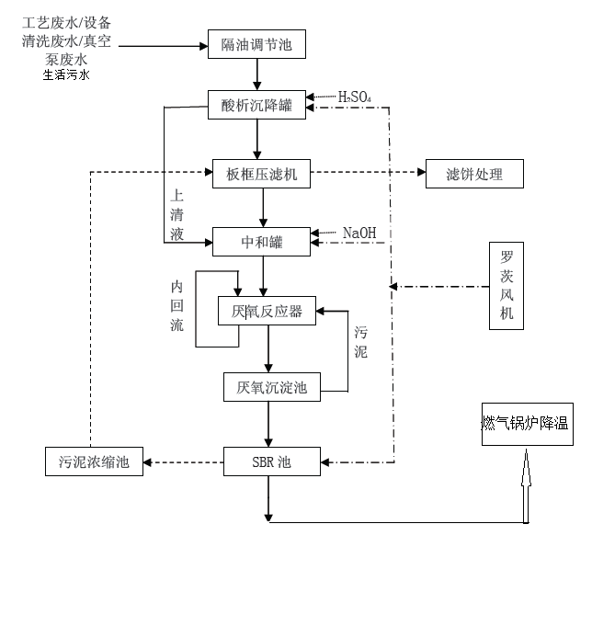

**图3-7 安徽香枫新材料有限公司污水处理站废水处理工艺流程图**

公司设有事故应急池一座，应急池体积为200 m3，以满足事故状态下事故废水的收集，防止事故消防废水非正常排放造成环境污染，在发生火灾事故后，根据消防废水的实际情况，制定可靠的消防废水处理方案。

**2、废气污染物治理措施**

企业产生的废气主要为锅炉燃生物质废气，为了减少烟尘排放量，企业在锅炉废气排放口安装了布袋除尘器，废气经布袋除尘器处理后经过20m高排气筒排放。

**3、 噪声污染治理措施**

企业噪声源包括水泵、锅炉、冷却塔、引风机和压缩机等设备所产生的各类噪声，声级值为70～90dB(A)。采取相应的降噪措施：冷却塔等设置单独基础，并加设减振垫；各产噪设备原则采取建筑隔声、消声、减震等综合措施降噪；生产设备基本上位于车间内部，生产时厂房封闭运行。

加强设备维护，确保设备处于良好的运行状态，杜绝设备因不正常运转而产生高噪声现象。各类噪声源应采取相应的防治措施，确保厂界噪声达标，减轻周围环境的影响。

**4、固体废物处置措施**

产生的固体废物主要有废包装材、滤渣、废活性炭及吸附液、布袋除尘器收集的烟尘以及职工生活垃圾。

废包装材年产生0.2t，统一收集后由供应商回收利用；布袋除尘器收集的烟尘年产生1t，外销制砖；滤渣、废活性炭及吸附液年产生6t，集中收集临时贮存在危废库中，然后交由安徽浩悦环境科技有限责任公司统一处置；职工生活垃圾年产生4.4t，分类袋装收集后由当地环卫部门统一收集定期清运处理。

公司建有危废仓库，危废仓库面积约50m2，危废仓库严格按照《危险废物贮存污染控制标准》（GB18597-2001）（2013年修改）要求建设，能够满足企业使用需求。

# 

# 4 组织机构及职责

## 4.1 组织机构

突发事件应急救援指挥部总指挥由公司应急小组组长担任，成员由各部门经过培训考核通过的应急小组成员担任。

公司所有应急人员应以一定形式将事故状况、应急工作状况等报告应急救援指挥部。应急救援指挥部根据事故及其处理状况，下达应急指令。应急队伍接受指令后，立即按照职责、分工行动；并在行动过程中，随时将事故状况反馈给应急救援指挥部；应急救援指挥部根据反馈情况再次下达指令，直到完成应急事故处理。具体应急机构图如下。

应急副总指挥（潘正栓）

）

应急总指挥（潘学松）

应急指挥部

后

勤

保

障

组

综合协调组

现场处置

组

**图4-1 应急机构网络图**

**4.2 职责**

**表4-1 应急组织构成及职责**

|  |  |  |  |  |
| --- | --- | --- | --- | --- |
| **序号** | **组织机构** | **负责人** | **联系方式** | **职责** |
| 1 | 应急总指挥 | 潘学松 | 13805658888 | （1）决定应急预案的制订与发布、启动与终止；  （2）协调公司内部各部门及与外部部门的联动，接收政府的指令与调动；  （3）调动人员、物资，并发布应急指令；  （4）负责企业生产过程改进，应急预案制定、更新与发布； |
| 2 | 应急副总指挥 | 潘正栓 | 13856563416 | （1）协调事件现场有关工作；  （2）负责事件原因调查，总结经验；  （3）负责各应急小组组长工作任务分配；  （4）配合总指挥调动应急物资、应急人员；  （5）组织应急预案的演练。 |
| 3 | 应急指挥部 | 各应急小组负责人、应急副总指挥 | / | （1）上传下达指挥安排的应急任务；  （2）负责人员配置、资源分配、应急队伍的调动；  （3）事故信息的上报，并与相关的外部应急部门、组织和机构进行联络，及时通报应急信息；  （4）负责保护事故发生后的相关数据。 |
| 4 | 现场处置组（5人） | 刘祥钢 | 13805659794 | （1）负责紧急状态下现场排险、控险、灭火等各项工作；  （2）负责抢救遇险人员，转移物资；  （3）联络医院将伤员迅速送往医院；  （4）提供保证所有人员（受灾人员、救灾人员、旁观者）安全的方法；  （5）根据事故变化及时向指挥部报告。 |
| 5 | 综合协调组（3人） | 李克武 | 15755329233 | （1）负责生产安全和环境事件受灾情况统计，组织灾后调研工作；  （2）拟定灾后恢复生产和重建方案并组织实施；  （3）根据需要组织、协调公司内部应急队伍调度和应急机械及物资调配；  （4）转移疏散事故现场无关人员，维持厂内的治安秩序；  （5）担负治安和交通指挥，同时设立隔离带并加强警戒及巡逻，严格限制人员、车辆进入；  （6）承办应急指挥部交办的其他工作。 |
| 6 | 后勤保障组  （4人） | 汪国华 | 13003091331 | （1）负责应急状态期间24小时的后勤服务保障工作；  （2）为救援工作提供所需的物资，维护事件现场的秩序；  （3）负责联络第三方监测单位，并配合制定监测方案。 |

# 5预防与预警

## 5.1预防

### 5.1.1风险防范措施

**一、对风险源采取的技术性预防措施：**

（1）厂区安装火灾报警装置等；

（2）掌握风险源的分布情况，了解发生事故的可能性及其严重度，负责现场安全管理；

（3）在风险源现场设置明显的安全警示标志，并对风险源的工艺参数、危险物质进行定期检测，对重要设备、设施进行经常性的检测、检验，并做好检测、检验记录；

（4）当风险源发生变化时，及时变更管埋制度，在生产工艺、设备、材料、生产过程等发生变化前进行危险分析和安全评价；

（5）厂区设有完善的消防设备，具体有：应急事故池、灭火器等。

**二、对风险源采取的管理措施：**

对风险源采取的预防措施主要有管理措施、教育措施、以及个体防护措施三个方面，对于关键装置、重点部位实行责任制度，专人负责落实各项安全措施。

制定了生产工艺、存储场所以及废气污染治理设施操作规程或注意事项和编制突发环境事件应急预案。

**三、对风险源采取的应急处置措施：**

配备的应急救援器材，主要有防护服、火灾报警装置、各种应急药品、灭火器等应急救援器材，并通过各级严格检查确保其有效性，以备应急之需。

### 5.1.2日常预防工作

公司组织生产岗位日常检查、专业性检查。日常检查主要由操作人员每天操作前，对自己的岗位或将要进行的工作进行自检，确认安全可靠后再进行操作。主要内容包括：

1、定期检查包装桶等有没有腐蚀、凸起、缺陷、凹痕、密封性和泄漏；

2、应急物资是否补齐有效。

### 5.1.3 风险防范及监控具体措施

对存在的环境风险，各部门应根据相关职责明确责任，做好防范。对防范措施的实施，应加强监管，定期巡查，确保防范措施正常、有效的运行。对环境风险，应明确监控方式、方法，做到监控无遗漏。

## 5.2预警

### 5.2.1预警级别

预警级别：参照《国家突发环境事件应急预案》的事件分级方法，按照突发环境事件严重性和紧急程度，按照突发性环境事件可能出现的危害、范围、发展趋势预测分析以及根据环境事件分级，将预警级别分为三级。

**表5-1 企业预警分级一览表**

|  |  |  |  |
| --- | --- | --- | --- |
| **序号** | **预警分级** | **情景分析** | **应急指挥** |
| 1 | Ⅰ级预警 （橙色） | 1、异辛醇等风险物质大量泄漏，无法立即控制，且泄漏物进入环境并有扩大倾向；  2、车间、储罐区发生大面积火灾，无法通过自救扑灭火势，需外部救援力量救助，产生大量消防尾水。 | 市应急管理指挥部指挥，公司应急指挥部接受调配指挥 |
| 2 | Ⅱ级预警 （黄色） | 1、异辛醇等风险物质泄漏，且泄漏量较大，厂区内气味明显，但厂外环境基本未受到影响；  2、车间、储罐区局部发生初始火灾，使用灭火器即可扑灭。 | 公司应急挥部 |
| 3 | Ⅲ级预警 （蓝色） | 1、异辛醇等风险物质泄漏量较小的事件，现场人员即可采取有效的处置措施；  2、危险废物渗出液泄露，1小时内可有效控制；  3、厂区废气处理设备发生故障导致废气异常排放；  4、厂区废水贮存及运输设备发生故障导致废水异常排放。 | 公司应急挥部 |

注：III级预警：发生的情况可能导致发生岗位级突发环境事件，其影响范围仅限于岗位范围内，需要向公司内部发布预警信息；

II级预警：发生的情况可能导致发生车间级突发环境事件，其影响范围仅限于公司范围内，需要向公司内部发布预警信息；

I级预警：发生的情况可能导致发生公司级突发环境事件，其影响范围可能会达到公司范围，需要向公司内部、外部应急救援组织以及附近单位及风险受体发布预警信息。

### 5.2.2预警信息发布

1.信息发布方式与流程

根据预警分级发布相应级别的警报，蓝色预警由应急指挥部向生产车间发布预警；应急指挥部判断在能力范围内无法处置或处理过程中事态有扩大的可能时，立即报告启动黄色预警，向全公司发布预警，并立即电话通知各应急小组人员做好相应准备工作。

2.信息发布内容

突发环境事件名称、预警级别、预警区域或场所、预警期起止时间、影响估计程度和范围、拟采取的应对措施和发布机关等。预警公告发布后，需要变更预警内容的应当及时发布变更公告。

### 5.2.3预警措施

在确认进入预警状态之后，对即将发生的环境突发事件的特点和可能造成的危害，采取下列一项或者多项措施：

1.责令各应急小组进入待命状态，并动员后备人员做好参加应急救援和处置工作的准备；

2.关闭或者限制使用易受环境突发事件影响的场所，控制或者限制容易导致危害扩大的活动；

3.加强对重要基础设施的安全保卫；

4.确保应急物资到位，采取必要措施保障交通、通信、供水、排水、供电等公共设施的安全和正常运行。

### 5.2.4预警解除与升级

有事实证明不可能发生环境事件或者危险已经解除时，应急总指挥应立即向所有发布过预警信号的单位宣布解除警报，终止预警期，并解除已经采取的有关措施。

为减化程序，预警解除即响应自动终止，响应终止即预警自动解除。

# 6 应急响应

**6.1响应分级**

突发环境事件应急响应坚持部门为主的原则。按突发环境事件的严重性、[紧急程度](http://zhidao.baidu.com/search?word=%E7%B4%A7%E6%80%A5%E7%A8%8B%E5%BA%A6&fr=qb_search_exp&ie=utf8" \t "_blank)、危害程度、影响范围、公司内部（岗位、车间、公司）控制事态的能力以及需要调动的以及资源，将突发环境事件分为不同的等级。岗位级事故，岗位[班组长](http://zhidao.baidu.com/search?word=%E7%8F%AD%E7%BB%84%E9%95%BF&fr=qb_search_exp&ie=utf8" \t "_blank)为现场负责人；车间级事故，[车间主任](http://zhidao.baidu.com/search?word=%E8%BD%A6%E9%97%B4%E4%B8%BB%E4%BB%BB&fr=qb_search_exp&ie=utf8" \t "_blank)为现场负责人；公司级事故，公司经理为现场负责人，指挥调度应急救援工作和开展事件应急响应。

厂内制定了三级应急响应预案，具体内容如下：

**表6-1 企业突发环境事件分级一览表**

|  |  |  |  |  |  |
| --- | --- | --- | --- | --- | --- |
| **序号** | **事件分级** | **危险程度** | **可控性** | **情景分析** | **环境破坏程度** |
| 1 | Ⅰ级 （公司级） | 大 | 小 | 1、异辛醇等风险物质大量泄漏，无法立即控制，且泄漏物进入环境并有扩大倾向；  2、车间、储罐区发生大面积火灾，无法通过自救扑灭火势，需外部救援力量救助，产生大量消防尾水。 | 事件超出了公司的范围，影响企业之外的周围地区。 |
| 2 | Ⅱ级 （车间级） | 较大 | 较大 | 1、异辛醇等风险物质泄漏，且泄漏量较大，厂区内气味明显，但厂外环境基本未受到影响；  2、车间、储罐区局部发生初始火灾，使用灭火器即可扑灭。 | 事件在公司内的现场周边地区，影响到相邻的生产单元。 |
| 3 | Ⅲ级 （岗位级） | 小 | 大 | 1、异辛醇等风险物质泄漏量较小的事件，现场人员即可采取有效的处置措施；  2、危险废物渗出液泄露，1小时内可有效控制；  3、厂区废气处理设备发生故障导致废气异常排放；  4、厂区废水贮存及运输设备发生故障导致废水异常排放。 | 事件出现在公司的某个生产单元，影响到局部地区 |

**6.2应急响应流程图**

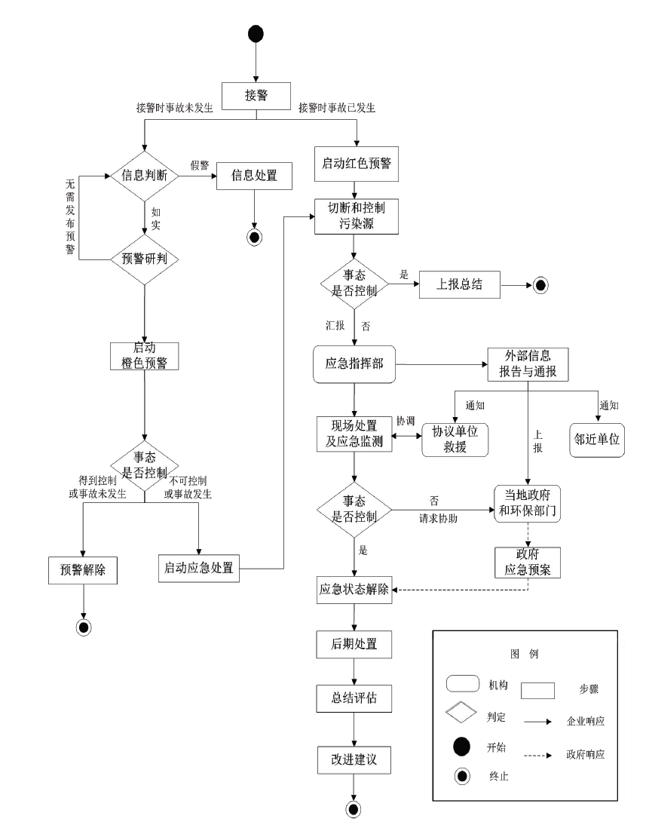

**图6-1 应急响应流程图**

**6.3应急响应程序**

应急指挥部接到事故通报后，立即根据事故报告的详细信息，确定该事故的响应级别，由应急总指挥启动各级应急响应。

按照突发事件严重性、紧急程度和可能波及的范围，公司突发环境事件的预警分为三级：Ⅲ级、II级、I级。

在确认进入预警状态之后，根据预警，应急指挥部和各应急小组按照相关程序可采取以下行动：

①立即启动相应事件的应急预案；

②按照环境污染事故发布预警的等级，向全公司发布预警等级。

Ⅲ级预警响应：第一发现者立即采取相应措施并向现场负责人汇报，现场负责人赶往事故现场，发布Ⅲ级预警并调配现场员工进行具体救援措施；当发现有事态扩大趋势时，立即上报应急指挥部，由应急指挥部发布Ⅱ级预警并通知各应急小组准备相关救援工作。

II级预警响应：第一发现者立即采取相应措施并向现场负责人汇报，现场负责人判断在能力范围内无法处置或处理过程中事态有扩大的可能时，立即报告给应急指挥部申请启动Ⅱ级应急预案，应急总指挥部发布Ⅱ级预警，各应急小组准备相关救援工作。

I级预警响应：当应急指挥部在处理过程中事态有继续扩大的可能时，并需要外部救援力量救助时，立即报告给应急指挥部申请启动Ⅰ级应急预案，应急总指挥部发布Ⅰ级预警，并联系相关政府部门和周边企业寻求帮助。

**6.4 异辛醇泄露专项应急预案**

**6.4.1应急预案编制目的**

为了预防异辛醇在生产、储存过程中发生火灾爆炸或泄漏事件，健全突发环境事件应急机制，规范公司应急管理和应急响应程序，提高应对公司突发性环境事件的处理能力，迅速有效地控制和处置可能发生的事故，尽量降低事故造成人员伤亡及财产损失，力争把突发性环境事件所造成的损失控制在最小范围内。保障我公司生态环境，维护社会稳定，促进公司全面、协调、可持续发展，依据《中华人民共和国环境保护法》、《中华人民共和国固体废物污染环境防治法》、《国家突发环境事件应急预案》及相关的法律、行政法规，特制定本预案。

**6.4.2适用范围**

本预案适用于巢湖香枫塑胶助剂有限公司异辛醇生产、储存的各工种岗位，特别紧急情况下适用于全体员工。

**6.4.3启动应急预案的情形**

异辛醇溢出：如异辛醇溢出导致土壤污染或者水体污染。

**6.4.4公司应急组织机构与预警**

**1、公司应急组织机构**

根据公司突发环境事件应急响应与处置工作的需要，建立了内部应急组织机构，由指挥长、副指挥统一领导应急救援工作，下设立应急指挥部，应急指挥部下设置专业应急小组，包括综合协调组、现场处置组、后勤保障组。应急指挥部成员由各应急小组成员组成，并明确各个小组的主要职责，确定主要任务。具体体系构成见下图。

应急副总指挥（潘正栓）

）

应急总指挥（潘学松）

应急指挥部

后

勤

保

障

组

综合协调组

现场处置

组

**图6-2 应急机构网络图**

**2、应急组织机构职责**

各应急小组在应急指挥部的统一领导下，根据事故性质、严重程度、应急响应与处置要求，履行相应的职责。

**表6-2 应急组织构成及职责**

|  |  |  |  |  |
| --- | --- | --- | --- | --- |
| **序号** | **组织机构** | **负责人** | **联系方式** | **职责** |
| 1 | 应急总指挥 | 潘学松 | 13805658888 | （1）决定应急预案的制订与发布、启动与终止；  （2）协调公司内部各部门及与外部部门的联动，接收政府的指令与调动；  （3）调动人员、物资，并发布应急指令；  （4）负责企业生产过程改进，应急预案制定、更新与发布； |
| 2 | 应急副总指挥 | 潘正栓 | 13856563416 | （1）协调事件现场有关工作；  （2）负责事件原因调查，总结经验；  （3）负责各应急小组组长工作任务分配；  （4）配合总指挥调动应急物资、应急人员；  （5）组织应急预案的演练。 |
| 3 | 应急指挥部 | 各应急小组负责人、应急副总指挥 | / | （1）上传下达指挥安排的应急任务；  （2）负责人员配置、资源分配、应急队伍的调动；  （3）事故信息的上报，并与相关的外部应急部门、组织和机构进行联络，及时通报应急信息；  （4）负责保护事故发生后的相关数据。 |
| 4 | 现场处置组（5人） | 刘祥钢 | 13805659794 | （1）负责紧急状态下现场排险、控险、灭火等各项工作；  （2）负责抢救遇险人员，转移物资；  （3）联络医院将伤员迅速送往医院；  （4）提供保证所有人员（受灾人员、救灾人员、旁观者）安全的方法；  （5）根据事故变化及时向指挥部报告。 |
| 5 | 综合协调组（3人） | 李克武 | 15755329233 | （1）负责生产安全和环境事件受灾情况统计，组织灾后调研工作；  （2）拟定灾后恢复生产和重建方案并组织实施；  （3）根据需要组织、协调公司内部应急队伍调度和应急机械及物资调配；  （4）转移疏散事故现场无关人员，维持厂内的治安秩序；  （5）担负治安和交通指挥，同时设立隔离带并加强警戒及巡逻，严格限制人员、车辆进入；  （6）承办应急指挥部交办的其他工作。 |
| 6 | 后勤保障组  （4人） | 汪国华 | 13003091331 | （1）负责应急状态期间24小时的后勤服务保障工作；  （2）为救援工作提供所需的物资，维护事件现场的秩序；  （3）负责联络第三方监测单位，并配合制定监测方案。 |

**6.4.5现场处置预案**

**6.4.5.1 应急救援的基本任务**

及时控制异辛醇泄露事故造成的危险源，防止事故的继续扩展；救护受害人员；指导员工防护，组织员工撤离，并做好现场清理工作。

**6.4.5.2 应急救援组织与响应**

本企业异辛醇采用立式罐存储，属于涉气、涉水风险物质，异辛醇在以下情况下可发生泄漏：（1）储存容器损坏，发生泄漏；（2）在运输的过程中可能导致的泄漏；（3）由于火灾、爆炸等引起的异辛醇的泄漏。具体的应急处置方案详见下表6-3。

**表6-3 异辛醇泄露现场处置卡**

|  |  |  |  |  |
| --- | --- | --- | --- | --- |
| **序号** | **重点** | **具体内容** | | |
| **一** | **专项预案处置对象** | | | |
| 1 | **危险源** | **储罐破损** | | |
| 2 | 危险特性 | 储罐破损，导致异辛醇破损处溢出 | | |
| **二** | **专项预案处置措施** | | | |
| **（1）** | **报警、报告及应急准备** | | | |
| 1 | 事件发现者 | 发布警报，向值班长、事件区负责人、应急指挥部报警。上报内容应包括事故发生位置、事故情况大致描述等 | | |
| 2 | 应急指挥部 | （1）统一指挥，发生事故时，由总指挥发布和解除应急救援命令、信号；  （2）负责异辛醇泄露原因的调查和企业损失统计，组织事故分析会议以及事故总结上报；  （3）负责应急指挥的调度、信息报告的传达等工作；  （4）负责应急指挥部与各处置组之间的沟通协调以及公司所有资源的调用；  （5）若事故不可控，在总指挥的指令下及时向周边公司、生态环境分局报告事件信息，并向周边居民进行通报。 | | |
| **（2）** | **现场处置** | | | |
| 1 | 综合协调组 | 负责事故现场的警戒、秩序维护和人员疏散，阻止无关人员进入事故现场，保持交通通畅，协助现场处置组做好抢险工作 | | |
| 2 | 现场处置组 | （1）对泄漏的异辛醇泄漏处进行堵漏；  （2）关闭雨水；  （3）对已泄漏的异辛醇进行清理；  （4）应急处置期间如事故无法控制有扩大趋势立即向上级汇报请示；  （5）在主管人员和总值班长指导下，完成恢复生产后续工作。 | | |
| 3 | 后勤保障组 | 负责公司突发环境事件处置的物资和装备的供应配发、现场用电和通信设施的完好、运输车辆的供给等保障工作；负责配合安徽康达检测技术有限公司对公司突发环境事件发生后各项应急监测工作。 | | |
| 4 | 外部救援队伍 | 接事件方救助信息后，立即组织人员及物资，由专人带队负责，迅速衔接事件方应急指挥部，积极响应、投入应急救援工作中。 | | |
| 5 | 应急联络方式 | 现场处置组 | 张军 | 13305657101 |
| 后勤保障组 | 陈霍珍 | 18855387301 |
| 综合协调组 | 秦桂芳 | 13685653449 |

**6..4.5.3 应急终止**

经应急救援处置后，在确认满足终止条件后，应急指挥部下达应急终止指令。符合下列条件之一的，即满足应急终止条件：

（1）事件现场得到控制，事件条件已经消除；

（2）污染源的泄漏或释放已降至规定限值以内；

（3）事件所造成的危害已经被彻底消除，无继发可能；

（4）事件现场的各种专业应急处置行动已无继续的必要。

**6.4.6应急保障**

由应急指挥部指挥，各应急小组分工负责，按照预案规定，全面做好应对异辛醇泄露事故的各方面保障和准备工作，提高应急响应的快速反应和处置能力。

**6.4.7事故善后处理**

善后处理工作由应急指挥部统一协调，尽快恢复事故发生单位的正常生产、生活秩序。

**6.4.8监督与管理**

在对生产中发现事故隐患或发现重大事故隐患及时采取措施加以整改和预防的；发现违章操作及时制止预防重大安全事故的；以及其他做出突出贡献的个人及单位，按公司安全生产奖惩制度执行。

**6.4.9训练和演习**

公司从实际出发，针对本公司危险废物可能发生的事故，每年至少组织一次模拟演习，一旦发生事故，领导能正确指挥，各救援队伍能根据各自任务及时有效地排查险情，控制并消灭事故、抢救伤员，切实做好应急救援工作。

**6.5 现场处置**

**6.5.1火灾现场处置卡**

本企业产生的有可能出现火灾，最大的的可能是电器异常导致局部装置起火。具体的应急处置方案详见下表6-4。

**表6-4 火灾现场处置卡**

|  |  |  |  |  |
| --- | --- | --- | --- | --- |
| **序号** | **重点** | **具体内容** | | |
| **一** | **专项预案处置对象** | | | |
| 1 | 危险源 | 电气火灾 | | |
| 2 | 危险特性 | 造成装置设备损坏，现场作业人员受伤害 | | |
| **二** | **专项预案处置措施** | | | |
| **（1）** | **报警、报告及应急准备** | | | |
| 1 | 事件发现者 | 发布警报，向事件区负责人、应急指挥部报警；拨打119电话。 | | |
| 2 | 应急指挥部 | （1）统一指挥，发生事故时，由总指挥发布和解除应急救援命令、信号；  （2）根据事故发展的事态决定是否需要扩大事故的响应；  （3）负责火灾发生的原因调查和企业损失统计，组织事故分析会议以及事故总结上报；  （4）负责应急指挥的调度、信息报告的传达等工作；  （5）负责应急指挥部与各处置组之间的沟通协调以及公司所有资源的调用。 | | |
| **（2）** | **现场处置** | | | |
| 1 | 综合协调组 | 负责事故现场的警戒、秩序维护和人员疏散，阻止无关人员进入事故现场，保持交通通畅，协助现场处置组做好抢险工作 | | |
| 2 | 现场处置组 | （1）抢救受伤人员，做好防止中毒的措施；  （2）救助火灾被困人员，引导被困人员脱离火灾现场。各装置区值班长负责本装置区人员的清点；  （3）切断火灾区域的电源，启动和保持消防设施的运转，抓住火灾初期阶段火势较弱的时机启用现场灭火设施或用就近灭火器材控制和消灭火灾；  （4）采取措施防止消防灭火的水体流入雨排，设法使消防灭火的水体进入公司事应急事故池；  （5）关闭雨水；  （6）火灾扑灭后保护好事故现场和生产作业的原始记录，配合事故调查。 | | |
| 3 | 后勤保障组 | 负责公司突发环境事件处置的物资和装备的供应配发、现场用电和通信设施的完好、运输车辆的供给等保障工作；负责配合安徽康达检测技术有限公司对公司突发环境事件发生后各项应急监测工作。 | | |
| 4 | 外部救援队伍 | 接事件方救助信息后，立即组织人员及物资，由专人带队负责，迅速衔接事件方应急指挥部，积极响应、投入应急救援工作中。 | | |
| 5 | 应急联络方式 | 现场处置组 | 解启宏 | 13956091069 |
| 后勤保障组 | 潘强 | 13865246883 |
| 综合协调组 | 秦桂芳 | 13685653449 |

**6.5.2废气治理措施异常工作现场处置卡**

本企业产生的燃生物质废气，正常情况下进入废气处理装置净化处置达标后排放，可能出现的最坏情景是：废气处理装置故障失效，废气未经处理直接排入大气，造成空气环境污染。具体的应急处置详见下表6-5。

**表6-5 废气治理措施异常工作现场处置卡**

|  |  |  |  |  |
| --- | --- | --- | --- | --- |
| **序号** | **重点** | **具体内容** | | |
| 一 | **专项预案处置对象** | | | |
| 1 | **危险源** | **布袋除尘器** | | |
| 2 | 危险特性 | 装置设备损坏，废气未经处理直接排放 | | |
| 3 | 事故征兆 | 排放口浓度异常排放 | | |
| **二** | **专项预案处置措施** | | | |
| **（1）** | **报警、报告及应急准备** | | | |
| 1 | 事件发现者 | 发布警报，向值班长、事件区负责人、应急指挥部报警。上报内容应包括事故发生位置、事故情况大致描述等 | | |
| 2 | 应急指挥部 | （1）统一指挥，发生事故时，由总指挥发布和解除应急救援命令、信号；  （2）根据事故发展的事态决定是否需要扩大事故的响应；  （3）负责废气处理装置异常的原因调查和企业损失统计，组织事故分析会议以及事故总结上报；  （4）负责应急指挥的调度、信息报告的传达等工作；  （5）负责应急指挥部与各处置组之间的沟通协调以及公司所有资源的调用  （6）若事故不可控，在总指挥的指令下及时向周边公司、生态环境分局报告事件信息，并向周边居民进行通报。 | | |
| **（2）** | **现场处置** | | | |
| 1 | 综合协调组 | 负责事故现场的警戒、秩序维护和人员疏散，阻止无关人员进入事故现场，保持交通通畅，协助现场处置组做好抢险工作 | | |
| 2 | 现场处置组 | （1）故障发生后车间班长对相应设备紧急停车；  （2）如故障短时间无法恢复，则全系统停车。短时间可以恢复，则迅速排除故障；  （3）应急处置期间如事故无法控制有扩大趋势立即向上级汇报请示；  （4）在主管人员和总值班长指导下，完成恢复生产后续工作。 | | |
| 3 | 后勤保障组 | 负责公司突发环境事件处置的物资和装备的供应配发、现场用电和通信设施的完好、运输车辆的供给等保障工作；负责配合安徽康达检测技术有限公司对公司突发环境事件发生后各项应急监测工作。 | | |
| 4 | 应急联络方式 | 现场处置组 | 夏敏 | 13024066932 |
| 后勤保障组 | 程志翠 | 13856568819 |
| 综合协调组 | 许勇东 | 13365654486 |

**6.5.3废水泄露现场处置卡**

本企业产生的生产废水，正常情况下收集后槽车外运至安徽香枫新材料股份有限公司污水处理站处理，可能出现的最坏情景是：槽车或废水收集桶损坏，废水未经处理直接进入地表水，造成地表水环境污染。具体的应急处置详见下表6-6。

**表6-6 废水泄露现场处置卡**

|  |  |  |  |  |
| --- | --- | --- | --- | --- |
| **序号** | **重点** | **具体内容** | | |
| 一 | **专项预案处置对象** | | | |
| 1 | **危险源** | **废水运输车或收集桶** | | |
| 2 | 危险特性 | 废水运输车或收集桶损坏，废水未经处理直接进入地表水 | | |
| **二** | **专项预案处置措施** | | | |
| **（1）** | **报警、报告及应急准备** | | | |
| 1 | 事件发现者 | 发布警报，向值班长、事件区负责人、应急指挥部报警。上报内容应包括事故发生位置、事故情况大致描述等 | | |
| 2 | 应急指挥部 | （1）统一指挥，发生事故时，由总指挥发布和解除应急救援命令、信号；  （2）根据事故发展的事态决定是否需要扩大事故的响应；  （3）负责废气处理装置异常的原因调查和企业损失统计，组织事故分析会议以及事故总结上报；  （4）负责应急指挥的调度、信息报告的传达等工作；  （5）负责应急指挥部与各处置组之间的沟通协调以及公司所有资源的调用  （6）若事故不可控，在总指挥的指令下及时向周边公司、生态环境局报告事件信息，并向周边居民进行通报。 | | |
| **（2）** | **现场处置** | | | |
| 1 | 综合协调组 | 负责事故现场的警戒、秩序维护和人员疏散，阻止无关人员进入事故现场，保持交通通畅，协助现场处置组做好抢险工作 | | |
| 2 | 现场处置组 | （1）故障发生后车间班长对相应设备紧急停车；  （2）如故障短时间无法恢复，则全系统停车。短时间可以恢复，则迅速排除故障；  （3）停止进水；  （3）应急处置期间如事故无法控制有扩大趋势立即向上级汇报请示；  （4）在主管人员和总值班长指导下，完成恢复生产后续工作。 | | |
| 3 | 后勤保障组 | 负责公司突发环境事件处置的物资和装备的供应配发、现场用电和通信设施的完好、运输车辆的供给等保障工作；负责配合安徽康达检测技术有限公司对公司突发环境事件发生后各项应急监测工作。 | | |
| 4 | 应急联络方式 | 现场处置组 | 张军 | 13305657101 |
| 后勤保障组 | 陈霍珍 | 18855387301 |
| 综合协调组 | 秦桂芳 | 13685653449 |

**6.5.4危废泄漏现场处置卡**

危险废物在以下情况下可发生泄漏：（1）储存容器损坏，发生泄漏；（2）在运输的过程中可能导致的泄漏；（3）由于火灾、爆炸等引起的危险废物的泄漏。具体应急处置详见下表。

**表6-7 危险废物泄漏现场处置卡**

|  |  |  |  |  |  |
| --- | --- | --- | --- | --- | --- |
| **序号** | **重点** | **具体内容** | | | |
| 一 | **专项预案处置对象** | | | | |
| 1 | **危险源** | **危险废物** | | | |
| 2 | 对周围环境影响 | 泄漏后物料污染周边大气环境、水体、土壤 | | | |
| 二 | 启动条件：危险废物发生泄漏事件。 | | | | |
| 三 | 专项预案处置措施 | | | | |
| （1） | 报警、报告及应急准备 | | | | |
| 1 | 事故发现者 | 发布警报，向事故区负责人、应急指挥部报警； | | | |
| 2 | 应急指挥部 | 接警后迅速召集人员到事故现场，应急指挥部启动应急预案，完成应急准备工作。 | | | |
| (2) | 现场处置 | | | | |
| 1 | 综合协调组 | 负责事故现场的警戒、秩序维护和人员疏散，阻止无关人员进入事故现场，保持交通通畅，协助现场处置组做好抢险工作 | | |
| 2 | 现场处置组 | （1）按照相应应急处置要求佩戴防护用品，进入救援现场；  （2）泄漏物可通过地漏和管网污染水土环境，迅速查明事故点，利用堵漏工具修复、堵漏；同时围堵、覆盖、吸附、收集泄漏物质，减小扩散范围；  （3）及时关闭厂区雨水应急闸阀。  （4）负责灭火任务及应急指挥部安排的其他任务。 | | |
| 3 | 后勤保障组 | 负责公司突发环境事件处置的物资和装备的供应配发、现场用电和通信设施的完好、运输车辆的供给等保障工作；负责配合安徽康达检测技术有限公司对公司突发环境事件发生后各项应急监测工作。 | | | |
| 4 | 应急联络方式 | 现场处置组 | 张大福 | 18356592661 | |
| 后勤保障组 | 潘强 | 13865246883 | |
| 综合协调组 | 许勇东 | 13365654486 | |

## 6.6应急监测

由于厂区没有相应废水、废气等监测设备，不具备废气、废水监测能力，因此发生突发环境事件时，公司与第三方监测单位（安徽康达检测技术有限公司）签订应急监测协议，由后勤保障组协助第三方监测单位（安徽康达检测技术有限公司）制定全厂突发性环境污染事故应急监测方案，配合安徽康达检测技术有限公司现场采样与监测。根据监测结果，综合分析突发性环境事件污染变化趋势，并通过支援的专家咨询和讨论的方式，预测并报告突发性环境事件的发展情况和污染物的变化情况，作为突发性环境污染事故应急决策的依据。

**6.6.1 应急监测方案的确定**

接到突发环境事件报警后，应问清事件发生的时间、地点、原因，大概清楚污染物种类、性质、数量、污染范围、影响程度及事发地周边情况等，迅速通知安徽康达检测技术有限公司委托其进行应急监测，监测人员赶到事件现场后，迅速调出相关资料信息进行分析并开展监测工作，尽快确定污染物种类、污染程度与范围、污染危害，出具现场监测数据。化验、综合分析人员同步上岗，作好准备。

**6.6.2 监测布点和频次**

首先应当根据污染源以及污染物的类型，直接测定该污染源或排放口所排污染物在空气、水环境中的浓度。其次由于环境化学污染事故发生时，污染物的分布极不均匀，时空变化大，对各环境要素的污染程度各不相同，因此采样点位的选择对于准确判断污染物的浓度分布、污染范围与程度等极为重要。这就需要根据事故类型，严重程度和影响范围确定采样点。

（1）大气环境污染事故

监测项目：颗粒物

对于有毒物质，若产生挥发性气体物质的泄漏，首先应当尽可能在事故发生地就近采样，并以事故地点为中心，根据事故发生地的地理特点、风向及其他自然条件，在事故发生地当日的下风向影响区域、掩体或低洼地等位置，按一定间隔的圆形布点采样，根据事故发生的严重程度，确定采样点布置的范围。而且需要在不同高度采样，同时在事故点的上风向适当位置布设采样，作为对照点。

（2）水环境污染事故

监测项目：COD、pH、SS、氨氮、石油类

危险化学物质发生泄漏造成水环境污染，采样时以事故发生地为主，按水流的方向，扩散速度以及其他因素进行布点采样，根据事故发生的严重程度，可现场确定采样范围。采样在事故发生地、事故发生地的下游布设若干点位，同时在事故发生地的上游一定距离布设对照断面；采样时，需要采平行样品，一份在现场进行检测，一份加入保护剂后尽快送至实验室分析。若根据污染物质类型需要，应当使用塑料广口瓶对水体的沉积物采样密封后分析。

具体监测内容见下表。

**表6-8 应急监测内容一览表**

|  |  |  |  |
| --- | --- | --- | --- |
| **种类** | **监测点** | **监测项目** | **监测频次** |
| 废气 | 上风向、仙人塘村、下风向 | 颗粒物 | 事件第一时间1 次，之后每1 小时1 次 |
| 废水 | 雨水管网 | COD、pH、SS、氨氮、石油类 | 事件第一时间1 次，之后每1 小时1 次 |

## 6.7应急终止

**6.7.1应急终止程序**

突发环境事件经过处理后，符合下列条件后可宣布应急终止：

（1）事件现场得到控制，事件条件已经消除；

（2）污染源的泄漏或排放已降至规定限值以内；

（3）事件所造成的危害已经被彻底消除，无继发可能；

（4）事件现场的各种专业应急处置行动已无继续的必要；

（5）采取了必要的防护措施以保护人员免受再次危害，并使事件可能引起的中长期影响趋于合理且尽量低的水平。

（6）当公司应急预案与上一级应急预案衔接后，上级主管部门认为符合终止条件时，才可终止。

**6.7.2应急终止指令**

（1）应急救援指挥部确定应急终止时间，由事故指挥官发布应急终止指令；

（2）事故指挥官向应急救援队伍下达终止指令；

（3）应急终止后，继续进行环境监测和事故调查、总结工作，直到所有污染物浓度降至规定水平。

**6.7.3应急终止后的行动**

（1）对现场中暴露的工作人员、应急行动人员和受污染设备进行清洁净化；

（2）突发环境污染事件应急处理工作结束后，公司突发环境事件应急领导小组组织相关部门认真总结、分析、吸取事故教训，及时进行整改；

（3）组织各专业组对应急计划和实施程序的有效性、应急装备的可行性、应急人员的素质和反应速度等作出评价，并提出对应急预案的修改意见。

（4）向上级部门移交相关事项：事故原因、损失调查与责任认定；事故应急救援工作[总结报告](http://zhidao.baidu.com/search?word=%E6%80%BB%E7%BB%93%E6%8A%A5%E5%91%8A&fr=qb_search_exp&ie=utf8" \t "_blank)；应急过程评价。

# 7 信息报告与通报

## 7.1内部报告

**7.1.1报告程序**

现场人员发现事故或事故苗头后，应立即向应急指挥部报告，应急指挥部报初步判断事件风险等级，启动应急预案。

**7.1.2报警、通讯联络方式**

公司警卫为24小时值班，一旦发生事故，通过内、外线电话与有关应急救援部门、人员联系。公司有关应急指挥成员的手机实行24小时开机，发生紧急情况时通过手机联系、传达有关应急信息和命令。

## 7.2信息上报

对于I级环境事件，在发生环境事件后1小时内，应急指挥领导小组根据环境事件性质与级别，向芜湖市无为市生态环境分局、芜湖市无为市应急管理局等政府监管部门报告。

## 7.3信息通报

根据《突发环境事件信息报告办法》（中华人民共和国环境保护部令第17　号），对初步认定为一般（III级）或者较大（II级）突发环境事件的，事件发生地设区的市级或者县级人民政府环境保护主管部门应当在4小时内向本级人民政府和上一级人民政府环境保护主管部门报告。

对初步认定为重大（I级）突发环境事件的，事件发生地设区的市级或者县级人民政府环境保护主管部门应当在两小时内向本级人民政府和省级人民政府环境保护主管部门报告，同时上报环境保护部。

公司应急指挥部严格按照信息通报要求进行信息通报。

## 7.4报告内容

报告分为初报、续报和处理结果报告三类。初报从发现事件后起1小时内上报；续报在查清有关基本情况后随时上报；处理结果报告在事件处理完毕后立即上报。

初报：可用电话直接报告，主要内容包括：事故发生的时间、地点（装置、岗位、设备名称）、事故物料名称、事故类型（火灾、危险化学品泄漏等）、事故可能会影响的范围及人员伤亡情况、事件潜在的危害程度、转化方式趋向等初步情况。

续报：可通过网络或书面报告，在初报的基础上报告有关确切数据，事件发生的原因、过程、进展情况及采取的应急措施等基本情况。

处理结果报告：采用书面报告，处理结果报告在初报和续报的基础上，报告处理事件的措施、过程和结果，事件潜在或间接的危害、社会影响、处理后的遗留问题，参加处理工作的有关部门和工作内容，出具有关危害与损失的证明文件等详细情况。

## 7.5衔接与联动

对于II级环境事件，在发生环境事件后30分钟内，应急指挥领导小组根据环境事件性质与级别，立即通知周边企业启动该公司应急预案，应急疏散组应立即开展疏散救援工作。

对于I级环境事件，在发生环境事件后30分钟内，应急指挥领导小组根据环境事件性质与级别，启动与市突发环境事件应急预案的衔接与联动，确保公司I级环境事件下的正确响应。当外部政府救援单位到达现场时，公司将现场指挥权上交至政府救援单位指挥人员，并配合开展应急响应工作。

# 8 后期处置

**8.1 事后恢复**

企业后勤保障组进行事后恢复工作，主要包括：现场污染物的后续处理；环境应急相关设施设备的维护；配合开展环境损害评估、赔偿、事件调查处理等。

**8.1.1 现场保护**

现场救援的同时做好事故现场保护工作，迅速采取必要措施，抢救人员和财产。因抢救伤员、防止事故扩大以及疏通交通等原因需要移动现场物件时，尽可能做出标志、拍照、详细记录和绘制事故现场图，妥善保存现场重要痕迹、物证等。

综合协调组负责现场保护工作， 通常企业进行现场保护应做到：

（1）设置内部警戒线，以保护现场和维护现场秩序；

（2）保护事件现场被破坏的设备部件、碎片、残留物等及其位置；

（3）在现场搜集到的所有物件应贴上标签，注明地点、时间及管理者；

（4）对搜集到的物件应保持原样，不得冲洗擦拭。

**8.1.2 现场清消与恢复**

现场处置组负责现场清消与恢复工作。通常现场清消与恢复工作应明确应急过程中造成环境污染物产生的环节及根据污染物的特征类型与事件造成的影响程度提出相应的清消和恢复方法，并注意明确清消废水的排水路径与最终处理处置情况。

**8.1.3 污染物跟踪与评估**

企业后勤保障组进行污染物跟踪与评估工作。通常企业协助政府部门或委托有资质单位对污染状况进行跟踪调查，根据水体及大气进行有计划的监测，及时记录监测数据，对监测情况进行反馈。具体监测点位视企业发生突发环境种类及程度进行设置。同时根据监测数据和其他数据可编制分析图表，预测污染迁移强度、速度和影响范围，及时调整对策。

**8.1.4 环境恢复计划**

在做好善后工作的同时，企业后勤保障组立即着手恢复工作。科学评估突发事件造成的损失、恢复能力以及可利用资源的基础上，认真制定恢复计划，突出重点，兼顾一般，为尽快恢复正常秩序创造必要的条件；对因发生突发事件而受影响的生产等，要摸清情况，调整相关计划，及时采取有效措施，把突发环境事件可能造成的损失减少到最低程度。根据环境合理恢复工作的各项内容，科学的安排计划，以便有步骤及针对性的进行每一项工作，保证环境恢复工作顺利完成。

**8.1.5 善后处置**

对事故后的损失、损害进行善后处理。善后处置主要内容有：妥善安置、救治伤残人员；协调社会力量，恢复正常生产、生活秩序。

**8.2 评估与总结**

企业要明确组织有关专家对突发环境事件应急响应过程进行评估、配合地方政府开展评估、编制应急总结报告、提出修订预案的建议的责任人和具体工作内容。明确总结与评估的主要事项与内容，并形成文档，经过会议学习与讨论后进行发布。主要可包括事件调查分析、风险防范措施与应急准备的评估、应急过程、事件的影响等几方面内容。

# 

# 9 应急保障

## 9.1 通信保障

企业应急小组所有成员在应急期间要确保24小时通信畅通。保证企业内部扩音喇叭、对讲机、广播等应急通讯设施的正常运行，并定期进行日常维护，确保本预案启动时应急行动指挥通信的畅通。

应保障公司各级应急救援人员的通讯手段完备、畅通，并将当地消防、急救、公安、供电、电信等应急救援组织和机构及公司应急救援的常用值班电话号码编入本公司《电话号码一览表》。在一些危险区域，还应将火警、急救电话上墙张贴。

同时，应备有非常用备品、备件供应厂商和特定设备抢修单位的通讯联络方式。

## 9.2 应急队伍保障

每年应根据公司实际情况，及时调整本年度突发环境事故应急小组名单和联系方式，并发布。

公司各部门每年应根据部门实际情况上报各应急小组人员名单，经应急救援指挥部事故指挥官汇总审核批准后公布。

## 9.3 应急交通保障

（1）统一领导运输应急救援行动。根据领导部署，结合实际情况，制定相关配套政策措施。

（2）负责启动救援行动，指挥和调配运输小组应对突发事件的救援和保障工作。当应急运力不能满足突发事件需要时，负责报请公司调派应急运力对口支援。

（3）根据公司主管部门的指令，调动公司应急运力对口支援，完成突发事件的应急救援和保障任务。

## 9.4 其他保障

### 9.4.1 人力资源保障

按照本预案的要求，建立应急小组，包括后勤保障组、现场处置组、综合协调组。企业要加强突发环境污染事件应急队伍建设，加强应急救援队伍的业务培训和应急演练。重点培训建立一支常备不懈、熟悉环境应急知识、充分掌握各类突发环境事件处置措施的应急队伍，保证在突发环境事件发生后，能迅速参与并完成抢救、排险、消毒、监测等现场处置工作。企业内部各部门要建立联动协调机制，提高准备水平，提高其应对突发环境污染事件的素质和能力。在本单位应急救援能力有限的情况下，动员企业所在地社会团体、企事业单位以及志愿者等各种社会力量参与应急救援工作。

### 9.4.2 资金保障

企业要保证所需突发环境污染事件应急准备和救援工作资金，用于应急物资储备和应急设施的建设，以及保证应急状态时应急经费的及时到位。企业应急准备和救援工作资金除来自企业自身外，企业可办理相关责任险或其他险种，为突发环境污染事件应急救援小组人员办理意外伤害保险，突发环境污染事件发生后，各保险企业可快速介入，及时做好理赔工作，减少和弥补企业的损失。

### 9.4.3 物资装备保障

根据本预案的要求，企业须及时配齐所需的消防物资、医疗物资、标识物资等其他物资，加强对物资储备的监督管理，委派专人对应急物资进行管理，应急物资按照规定存放在物资仓库内，不得随意转移，此外，及时对应急物资予以补充和更新。发生突发环境事件时，积极配合当地政府和环保局做好应急物资、装备的保障。

# 10 演练与培训

## 10.1 应急演练计划

为确保在发生事故时，能够及时组织应急处置，每年都要定期开展事故应急救援预案的演练。

（1）演练准备：演练分为三个层次，即桌面演练、功能演练和全面演练，根据演练的方式和内容，准备演练所需器材，对人员进行演练教育培训，并制定演练的方案和安全措施。

（2）演练范围：公司级应急救援演练的范围为全公司的应急救援演练，相关部门和领导要参加演练。

（3）演练时间：每年排定年度的应急演练计划。

（4）演练内容：全厂疏散演练和灭火器的使用。

## 10.2 应急预案演练

应急预案演练是对突发性环境事件预先进行自我训练的一种方法，通过演练可找出应急准备工作中的不足，并提高应急队伍的整体反应能力。企业的应急机构所有成员每年至少进行一次事故应急演练。

具体演练过程分为演练准备、演练实施和演练总结。

**一、演练准备**

1、企业成立演练策划小组，并确定演练的各个部门和成员。

2、制定演练方案，由企业演练领导小组确定演练的目的、性质、内容、应急参与人员；并保证演练能够尽可能接近实际。

3、演练内容为厂外级、厂区级突发事故，演练人员为应急组织机构中所有成员。

**二、演练实施**

演练的实施为演练开始至结束全过程，演练过程中的应急组织和成员按照各自的行动方案进行演习。

**三、演练总结**

演练结束后，演练领导小组对演练过程进行总结。检查并明确应急过程中需要改进和补充的地方，并对应急准备中需改进和补充的地方迅速整改。

**四、演练方案**

具体实施步骤可参考下面内容：

1、演练内容的确定：演练开始前，应急小组组长确定应急演练的内容，演练的时间和地点。

2、演练：拉响演练警报，应急救援指挥部根据下达应急命令。应急小组听取事故内容和应急指令后立即按照预案中的应急措施进行应急。

3、演练结束：应急救援指挥部根据实际情况下达演练结束命令，各应急小组存放好各种应急用具。指挥部召集全体应急人员总结演练过程，明确不足和需改进之处。

## 10.3 应急培训计划

为便于在发生事故时能够迅速组织抢险救援和人员的疏散撤离，应定期对应急救援人员和公司员工以及周边居住人员进行应急培训和教育。

（1）应急救援人员培训：公司的应急救援人员应选择身体状况良好，具有较高文化素质，便于通讯联系，以及具有丰富的本岗位工作经验的人员组成，为提高应急救援人员的救援能力和水平，由各应急救援专业队负责人每年对其队员进行不低于两次的培训。

（2）员工应急响应的培训，公司的员工每年度由所在岗位和部门进行应急响应的培训。

## 10.4 宣教培训

为了确保企业建立快速、有序、有效的应急反应能力，企业员工必须熟悉厂内的突发事故类型、风险特性，并掌握正确的应急措施，必须对全厂员工进行应急培训。特别对于新员工，在入岗之前须进行岗前培训，熟悉环境，应对工作的建筑结构及逃生出口熟悉，平时应做到了然于胸，便于关键时刻逃离现场；同时掌握突发应急事故的一般应急措施。另外，应采取一定措施进行公众环境安全知识的宣传教育。

**一、应急救援指挥部的培训**

（1）组织制订与更新突发环境事件应急预案；

（2）应急预案的启动与终止；

（3）负责人员、资源配置、应急队伍的调动；

（4）事故现场的协调工作；

（5）突发环境事件信息的上报工作；

（6）组织应急预案的演练；

（7）应急预案制定、更新与发布。

**二、应急小组成员的培训内容**

1、如何紧急启动报警系统；

2、事故处理措施；

3、火灾爆炸处理措施；

4、应急器材使用方法；

5、防护用品佩戴和使用方法；

6、人员疏散方法。

7、现场急救的基本知识。

**三、培训方式**

公司的内部员工培训可以采取开培训班、上课等形式。培训应对于不同人员进行不同内容的应急培训，并且具有一定的周期性。

**四、培训的要求**

针对性：针对可能的环境事故情景及承担的的应急职责，不同的人员不同的内容。

周期性：培训的时间相对短，但有一定的周期，一般至少一季度进行一次。

定期性：定期进行技能培训。

真实性；尽量贴近实际应急活动。

## 10.5 责任与奖惩

### 10.5.1 奖励

企业在突发环境事件应急救援行动中，对有下列事迹之一的部门和个人，依据有关规定给予奖励。

1、出色完成应急处理任务，成绩显著的；

2、防范和处理突发环境事件有功，使国家、集体和人民群众的生命财产免受或减少损失的；

3、对突发环境事件应急准备与响应提出重大建议，实施效果显著的；

4、有其它特殊贡献的。

### 10.5.2 责任追究

造成突发环境事件的部门和个人，应根据有关法律规定排除危害，并对直接受到损失的其他单位或个人进行赔偿；构成犯罪的，追究刑事责任。

在突发环境事件应急处置行动中，有下列行为之一的，按照法律和规定，对有关责任人员视情节严重程度和危害后果，给予相应行政处分；构成犯罪的，由司法机关依法追究刑事责任。

1、不认真履行环保法律、法规，引发突发环境事件的；

2、不按照突发环境事件应急预案，拒绝承担应急准备义务的；

3、不按规定报告、通报突发环境事件真实情况的；

4、盗窃、贪污、挪用应急资金、准备和物资的；

5、拒不执行应急预案，不服从命令和指挥或在事件应急响应时临阵脱逃的；

6、阻碍应急工作人员依法履行职责或进行破坏活动的；

7、散布谣言，扰乱社会秩序的；

8、其他对突发环境事件应急工作造成危害的。

## 10.6应急能力评价

为保障环境应急体系始终处于良好的战备状态，并实现持续改进，对各级环境应急机构的设置情况、制度和工作程序的建立与执行情况、队伍的建设和人员培训与考核情况、应急装备和经费管理与使用情况等，在环境应急能力评价体系中实行自上而下的监督、检查和考核工作机制。应急指挥部负责对公司的人、财、物、防护措施等方面进行应急能力评估。

# 11预案的评审、备案、发布和更新

本预案编制后，由公司总经理内审，经外部评审后发布，报芜湖市无为市生态环境分局备案。随着应急救援相关法律法规的制定、修改和完善，部门职责或应急资源发生变化，或者应急过程中发现存在的问题和出现新的情况，公司应急指挥部负责及时修订完善本预案，并报公司总经理内审后发布，报芜湖市无为市生态环境分局备案，预案至少每三年需要修订一次。

# 12 附件

**附件1、 应急救援组织机构名单**

**表12-1 环境污染突发事件应急救援指挥部人员名单**

|  |  |  |  |  |
| --- | --- | --- | --- | --- |
| 序号 | 姓名 | 职务 | 职责 | 单位电话/手机 |
| 1 | 潘学松 | 总经理 | 指挥部总指挥 | 13805658888 |
| 2 | 潘正栓 | 总经理助理 | 指挥部副总指挥 | 13856563416 |
| 3 | 汪国华 | 行政人事部负责人 | 后勤保障组负责人 | 13003091331 |
| 4 | 李克武 | 综合班班长 | 综合协调组负责人 | 15755329233 |
| 5 | 刘祥钢 | 车间主任 | 现场处置组负责人 | 13805659794 |

各应急救援专业队伍名单:

**表12-2 综合协调组人员名单**

|  |  |  |  |  |
| --- | --- | --- | --- | --- |
| 序号 | 姓名 | 职务 | 职责 | 单位电话/手机 |
| 1 | 李克武 | 综合班班长 | 综合协调组负责人 | 15755329233 |
| 2 | 秦桂芳 | 备料组负责人 | 综合协调组成员 | 13685653449 |
| 3 | 许勇东 | 包装组负责人 | 综合协调组成员 | 13365654486 |

**表12-3 后勤保障组负人员名单**

|  |  |  |  |  |
| --- | --- | --- | --- | --- |
| 序号 | 姓名 | 职务 | 职责 | 单位电话/手机 |
| 1 | 汪国华 | 行政人事部负责人 | 后勤保障组负责人 | 13003091331 |
| 2 | 潘强 | 采购、物流专员 | 后勤保障组负成员 | 13865246883 |
| 3 | 程志翠 | 物管部负责人 | 后勤保障组负成员 | 13856568819 |
| 4 | 陈霍珍 | 行政部专员 | 后勤保障组负成员 | 18855387301 |

**表12-4 现场处置组人员名单**

|  |  |  |  |  |
| --- | --- | --- | --- | --- |
| 序号 | 姓名 | 职务 | 职责 | 单位电话/手机 |
| 1 | 刘祥钢 | 车间主任 | 现场处置组负责人 | 13805659794 |
| 2 | 解启宏 | 水电机修班班长 | 现场处置组成员 | 13956091069 |
| 3 | 夏敏 | 司炉班班长 | 现场处置组成员 | 13024066932 |
| 4 | 张军 | 生产班班长 | 现场处置组成员 | 13305657101 |
| 5 | 张大福 | 生产班班长 | 现场处置组成员 | 18356592661 |

**附件2、外部救援单位联系电话**

**12-5 外部救援单位联系电话**

|  |  |  |
| --- | --- | --- |
| 序号 | 救援单位名称 | 联系电话 |
| 1 | 无为市应急管理局 | 12350 |
| 2 | 芜湖市无为市生态环境分局 | 12369 |
| 3 | 无为市消防 | 119/0553-6310299 |
| 4 | 无为市急救中心 | 120 |
| 5 | 无为公安 | 110 |
| 6 | 石涧镇派出所 | 0553-6182063 |
| 7 | 石涧镇人民政府 | 0553—6182064 |
| 8 | 无为县荣华墙体材料有限责任公司 | 高荣华：13956627540 |

**附件3 、公司地理位置图**

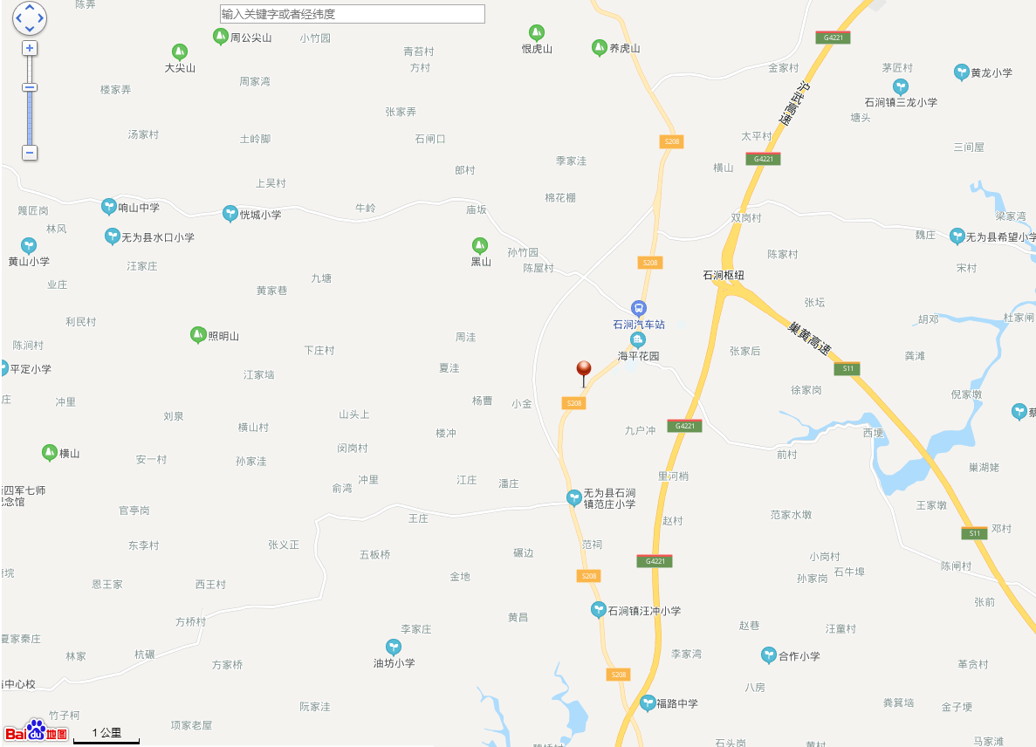

公司所在地

公司所在地

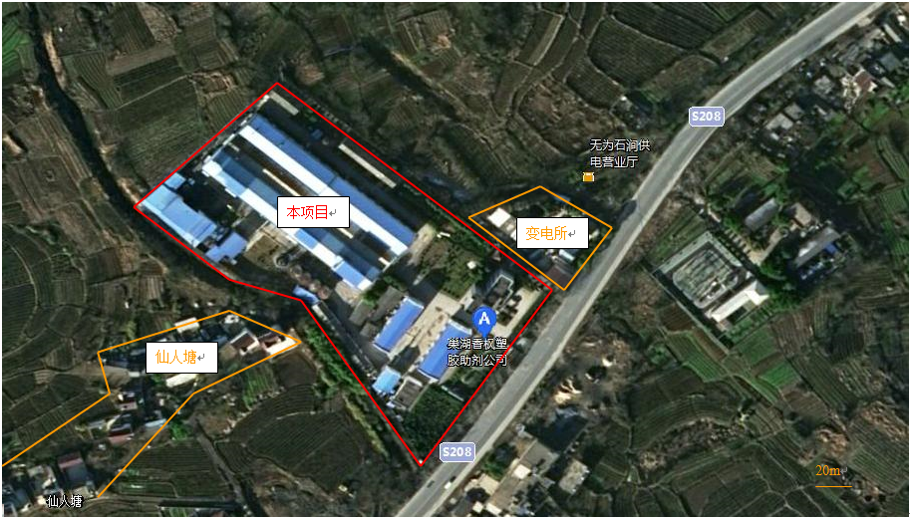**附件4、环境风险受体图**

**附件5、厂区总平面布置图**

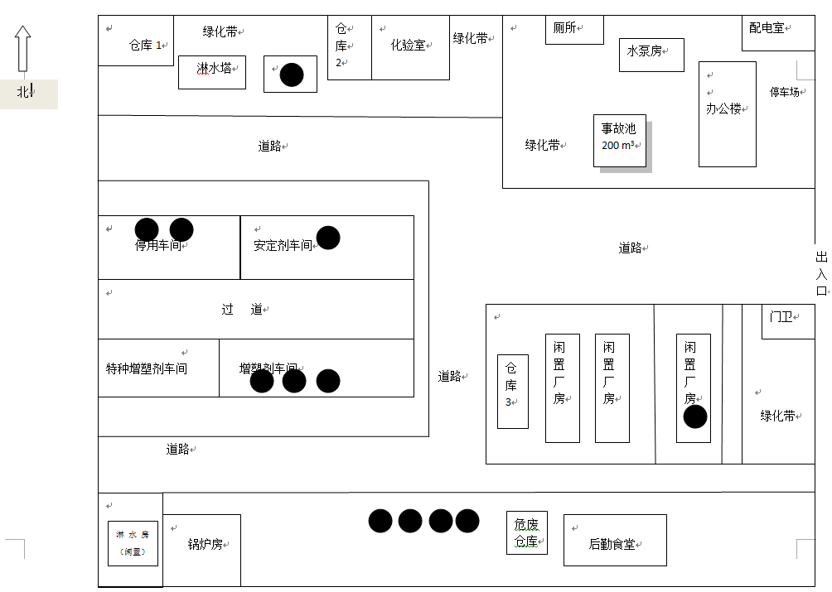

储罐

废水储存桶

**附件6、应急疏散撤离路线图**

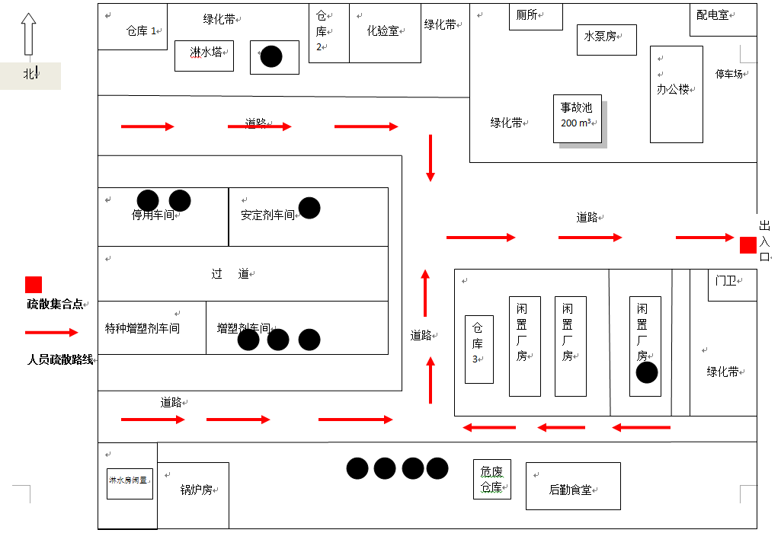

废水储存桶

**附件7、企业风险源及应急物资分布图**

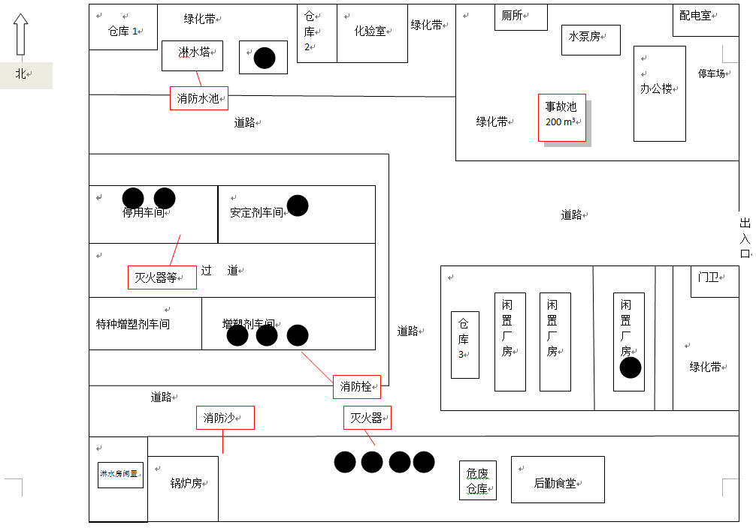

风险源

废水储存桶

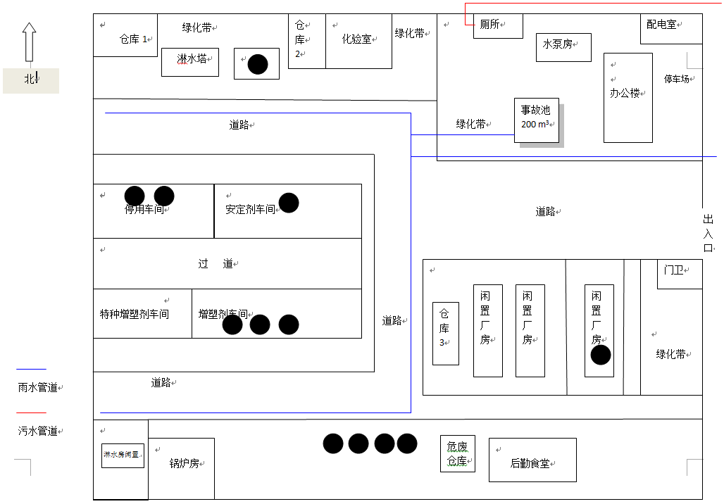**附件8、企业雨污水管网图**

**附件9、 公司应急物资储备清单**

**表12-6 公司应急物资配置状况**

|  |  |  |  |
| --- | --- | --- | --- |
| 名称及规格 | | 数量 | 放置地点 |
| 消防器材 | 4kg手提式干粉灭火器 | 52只 | 生产车间、仓库 |
| 35kg手推式干粉灭火器 | 9只 | 生产车间、仓库 |
| 消防砂 | 2立方米 | 生产车间、仓库 |
| 消防锹 | 5把 | 生产车间 |
| 污染源切断 | 防火堤 | 2个 | 储罐区 |
| 安全防护 | 逃生面具 | 8套 | 生产车间 |
| 防护手套 | 30副 | 生产车间 |
| 眼罩 | 10只 | 生产车间 |
| 安全帽 | 10顶 | 生产车间 |
| 急救箱（各种主要急救药品） | 1套 | 门卫 |
| 胶鞋 | 5双 | 生产车间 |
| 手电筒 | 4只 | 生产车间 |
| 应急通信和指挥 | 对讲机 | 10只 | 生产车间 |
| 污染物收集 | 200m3应急事故池 | 1个 | 厂区 |
| 应急泵 | 2个 | 厂区 |
| 其他 | 警示牌、警示带 | 若干 | 生产车间 |
| 乘用车 | 1辆 | 厂区 |
| 照相机 | 2个 | 办公室 |
| 紧急备用电源 | 1台 | 配电房 |
| 监控、报警系统 | 视频监控系统 | 1套 | 门卫 |

**附件10、突发环境事件应急监测协议**

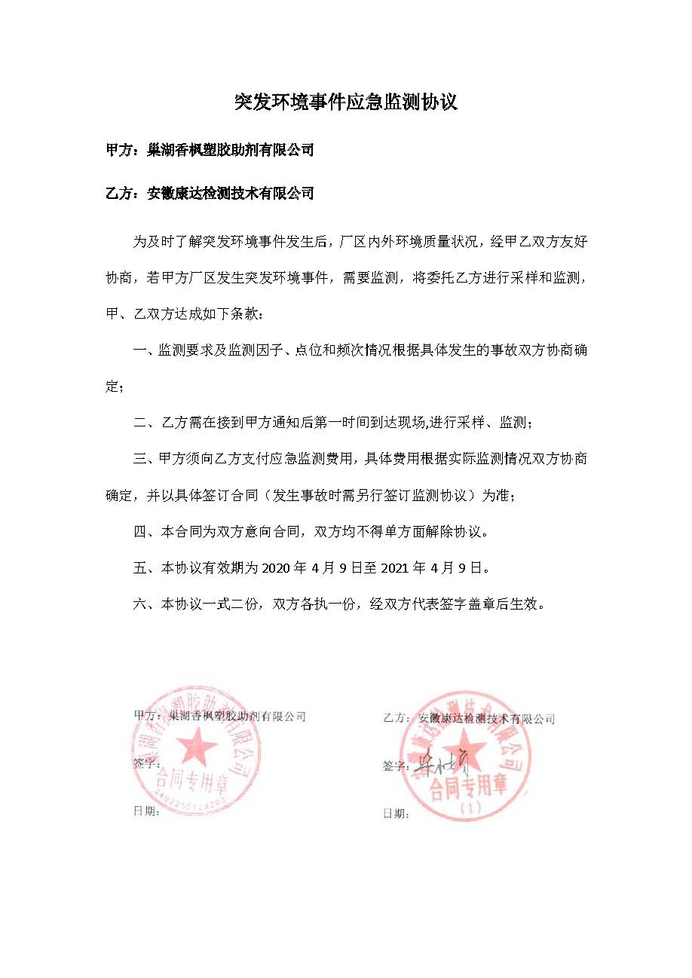

**附件11、应急救援互助协议**

